**《软件开发环境课程设计》报告**

**专业：计算机科学与技术**

组长：何瑾雨 1810020216

组员：占羽淳 1806030112

陈智斌 1806010410

颜小涵 1806010621

孙常晋 1806010618





目录

1.引言 - 3 -

1.1设计背景 - 3 -

1.2编写目的 - 3 -

1.3系统概述 - 4 -

2.开发规划 - 4 -

2.1开发人员 - 4 -

2.2开发规划 - 5 -

2.3开发环境与工具 - 5 -

3.开发设计 - 6 -

3.1需求分析 - 6 -

3.1.1功能需求分析 - 6 -

3.1.2非功能需求分析 - 8 -

3.2网站结构 - 9 -

3.3基本设计框架 - 11 -

3.4主要界面描述 - 12 -

3.5其他设计 - 17 -

3.5.1安全性设计 - 17 -

3.5.2用户性能设计 - 17 -

4.数据库 - 18 -

4.1数据库的环境说明 - 18 -

4.2逻辑设计 - 18 -

4.3物理设计 - 18 -

4.3.1表汇总 - 19 -

4.3.2表 - 19 -

5.模块设计 - 22 -

5.1主界面模块设计 - 22 -

5.1.1 首页设计图 - 22 -

5.1.2 首页效果图 - 23 -

5.1.3 首页部分代码 - 24 -

5.2登录注册模块设计 - 32 -

5.2.1 注册模块 - 33 -

5.2.2 登录模块 - 42 -

5.2.3 修改用户信息模块 - 50 -

5.3发布信息模块设计 - 58 -

5.3.1 新增/修改/删除文章模块 - 58 -

5.3.2 查看文章模块 - 68 -

6.软件测试 - 74 -

6.1测试策略 - 74 -

6.1.1整体策略 - 74 -

6.1.2测试范围 - 74 -

6.1.3测试类型 - 75 -

6.1.4风险分析 - 76 -

6.2测试方法 - 76 -

6.2.1测试用例设计 - 76 -

6.2.2测试实施过程 - 77 -

6.2.3测试方法综述 - 77 -

6.3资源需求 - 78 -

6.3.1软件运行环境 - 78 -

6.3.2硬件运行环境 - 78 -

6.4测试过程管理 - 78 -

6.4.1测试文档 - 78 -

6.4.2缺陷处理过程 - 78 -

6.5测试结果 - 79 -

7课堂设计总结 - 79 -

7.1成员完成情况 - 79 -

7.2遇到的问题以及解决方法 - 80 -

7.3收获与体会 - 81 -

7.4个人总结 - 81 -

何瑾雨 - 81 -

占羽淳： - 83 -

颜小涵 - 84 -

孙常晋 - 85 -

陈智斌 - 86 -

# 1.引言

## 1.1设计背景

在我们的大学生活中，很容易接收到不完整的通知信息，因为学生基数庞大，信息经过分层传递，当传递到我们这里时很容易产生偏差。尤其是在实验室信息管理这方面，往往有很多重要的信息需要及时向最下级的学生传达，但是仅仅靠分级线上消息传达很难做到尽善尽美。除此之外，学生实验的各种信息（姓名、学号、队伍等）需要一个统一的信息系统收集起来，方便学生自己注册或修改，也方便老师管理人员。而对于不了解教学实验的同学或者其他学校的访客，我们想让他们多了解我们的实验室的环境，设备以及成果，激发同学们的学习兴趣。在这种想法驱使下，我们团队想要设计一个教学实验中心门户来帮助老师实现对于实验室学生信息的管理，帮助学生更加了解实验室，更容易地接受通知，更好的发表自己的观点。本门户网站用于管理实验室，展示实验室相关信息及新闻。用户可以了解实验室设备等基本概况，并进一步了解实验室成果及建设情况。具有管理权限的用户可以对实验室队伍等进行管理。实验室相关信息及新闻将在页面上即时更新，供实验室成员及访客了解实验室最新情况。

## 1.2编写目的

我们的目的是让不了解实验室的同学对实验室产生浓厚的兴趣;让实验室的同学能够准确快捷的收到实验室通知；让老师更方便的管理实验室学生；为同学们提供一个展示自己优秀创新成果的平台。

## 1.3系统概述

首先，从整体的布局上来说，网站页面布局采用中部导航栏的布局，多版块布局方式，提高页面浏览速度；从外观上采用淡色作为网站的主色调，淡淡的色调让整个页面充满了生气与活力。

其次，网站丰富的内容更是给人耳目一新的感觉，绝美的图片和优美的文字给用户耳目一新的感觉，提供给用户很多要了解的信息。

我们主要想设计的网站包括了首页和 5大模块：中心概况、实验教学、实验队伍、设备与环境、成果与展示。在首页可以预览到最新的5大模块的一定数量的消息，想要专门浏览某一个模块的消息或者想要查看更早的某一模块的消息可以点击进入模块专门查看里面的消息。模块里也按时间排序文章和通知消息，支持翻页查看更早发布的内容。登录注册部分都需要验证码，权限分级可以做不同的事情。

# 2.开发规划

## 2.1开发人员

组长：何瑾雨 1810020216

组员：占羽淳 1806030112

陈智斌 1806010410

颜小涵 1806010621

孙常晋 1806010618

## 2.2开发规划

代码部分：

颜小涵同学主要负责前端页面的设计

何瑾雨同学主要负责整体网站框架的设计搭建和后端数据的处理交互与前端界面的美化

占羽淳同学主要负责数据库设计与后端数据的处理交互

文档部分

主文档部分由五人共同编写完成

文档中的图片和开发设计主要由孙常晋同学，其他人辅助设计共同完成。

文档测试部分主要由颜小涵同学发现一些bug，然后发至群组中由大家共同讨论修改代码。

数据库部分主要由陈智斌同学编写，占羽淳同学提供设计思路

模块设计部分主要由何瑾雨同学编写。

## 2.3开发环境与工具

|  |  |
| --- | --- |
| 浏览器 | Chrome |
| 应用服务器 | Tomcat 8.5 |
| 开发工具 | IntelliJ IDEA 2020.1 x64 |
| Java版本 | Java 8 |
| DATABASE | MySQL |
| 配置管理工具 | Maven |
| 框架组件 | Spring MVC |

# 3.开发设计

## 3.1需求分析

# 3.1.1功能需求分析

A．界面需求分析

功能描述：我们主要想设计一个网页包括了首页和 5大模块：中心概况、实验教学、实验队伍、设备与环境、成果与展示。在首页可以预览到最新的5大模块的一定数量的消息，当然模块可以由管理员增删或修改，如果浏览者想要专门浏览某一消息可以点击模块进入查看。模块里也按时间排序文章和通知消息，支持翻页查看更早发布的内容。

页面流程描述：点击首页搜索查看内容，或点击模块进入模块后查看通知内容。

图示解析：

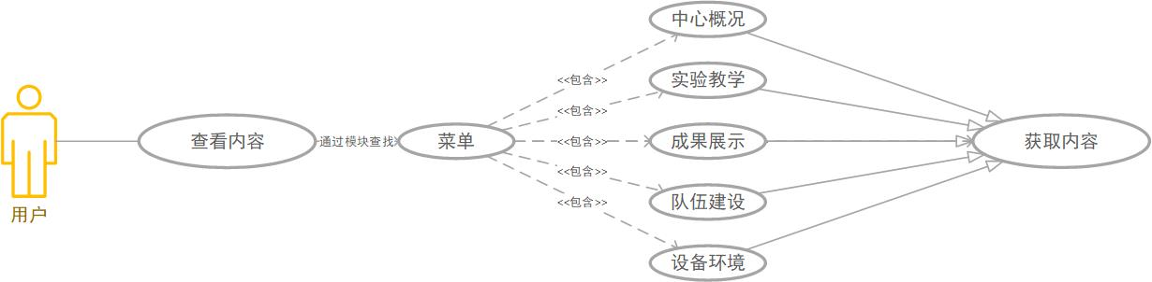

**B.用户需求分析**

功能描述：我们设计权限分层，分为管理员，学生和游客，管理员可以对学生账户进行管理，当不登录而浏览网页时身份为游客，初次注册后便可成为学生用户，游客的权限只有浏览文章，搜索文章，而学生可以发表文章。

页面流程描述：用户在修改信息的界面输入想要修改的用户的名字，然后更改任何想要修改的信息，点击保存完成修改。

C.登录/注销/注册需求分析：

功能描述：用户可以在本网站注册或登陆自己的账号，可以读取用户输入的信息并保存在数据库或审核信息，并且能够修改自己的密码，管理员可以注销他人账户。

页面流程描述：用户提交自己的注册信息，信息汇总到数据库，如果成功则向用户返回注册成功信息。用户输入账号密码，信息汇总到数据库，如果审核通过则成功登录。

**D.发布信息功能需求分析**

功能描述：用户可以在本网站发表文章，其中文字和word工作界面类似，可以修改文字颜色，调节文字大小，修改字体，插入图片等。

页面流程描述：用户将文字，图片信息存入数据库，点击发布，如果成功则返回发布成功，其他用户可以在网站内查看该信息。

# 3.1.2非功能需求分析

#### 安全需求分析：

性能需求

对页面访问响应时间、查询统计响应时间、并发用户数、在线用户数等进行说明。

网络需求

100kb/s 及以上的带宽（保证图片可以快速加载）。

存储需求

硬盘剩余空间容量与单位个数和每年的项目数大小相关，推荐的 指标为：剩余空间容量>基础数据表 300M+单位个数×100M+项目数 ×100M×2 。

安全需求

（1）权限控制需求根据不同用户，需要设置相应登记管理员权限，等级低的用户不可以修改比自己等级高的用户的信息等，等级最高的用户可以分配修改用户的权限 （2）用户自主权需求需要用户可以修改自己的用户信息，发布自己想要发布的内容用户真实性需求我们确保我们每一个用户都是真实的用户，程度上阻止了机器人和闲杂人等注册。 正确返回错误信息需求对于用户的吃错误操作可以返回错误信息告知用户操作错误而不是系统崩溃。

运行环境需求

硬件：最低硬件配置要求：内存 512MB，CPU单核软件： Firefox、Chrome 等浏览器 接口：数据库的配置信息保存在.xml 文件中、对数据库的操作封装在 Operation 类。

# 3.2网站结构

网页包括首页与六大分模块：中心概况、实验教学、实验队伍、管理模式、设备与环境、成果与展示。首页上会展示最新的四条学校新闻，点击新闻标题或者新闻图片即可进入阅读文章，如果想查看同学或老师发表的文章，可以将页面下拉，首页会展示一部分最新发表的成果展示文章，首页的最下方是实验室的最新通知。点击模块可以查看全部文章，各个模块包含若干子模块，可以点击页面右上导航栏里的模块来进入对应的子模块，各模块文章将按发布日期进行排序，最新发表的文章将在最前面，每页显示6篇文章，点击文章标题即可进入阅读。如需进行修改文章等操作，需要先 登录账户，点击右上角的登录和注册按钮进行登录和注册。，注册成功的用户可在登录后点击右上角用户名，进入个人信息页面，所有账户都可以修改自己的信息，点击增加文章可以编辑文章并发布在选定模块，管理员可以修改其他用户信息，管理员的账户信息不能被别人修改。管理员点击增加模块可以在六个固定的顶级模块中增加相应模块。

活动图：

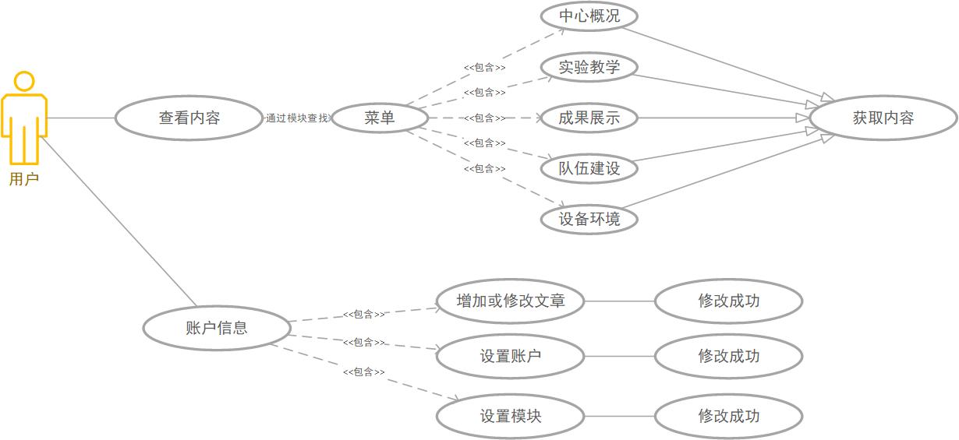

状态图：

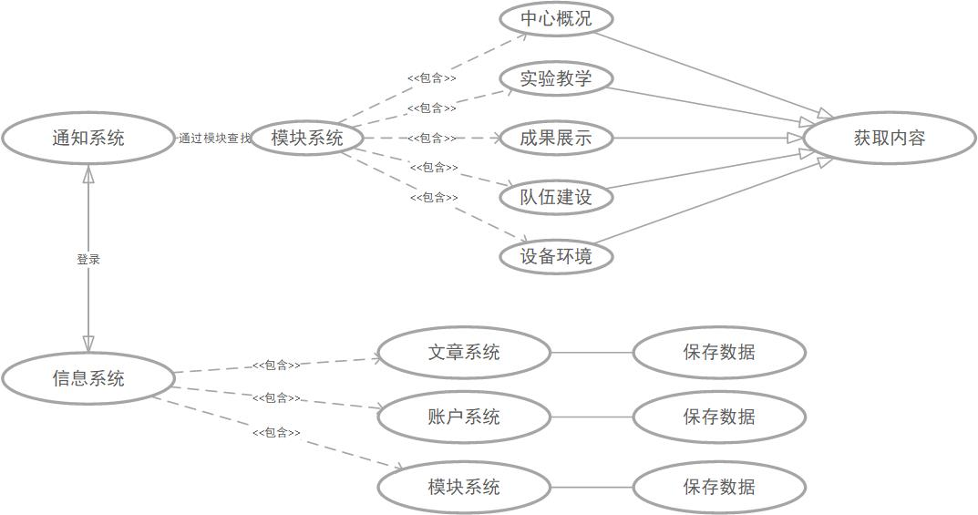

组件图：

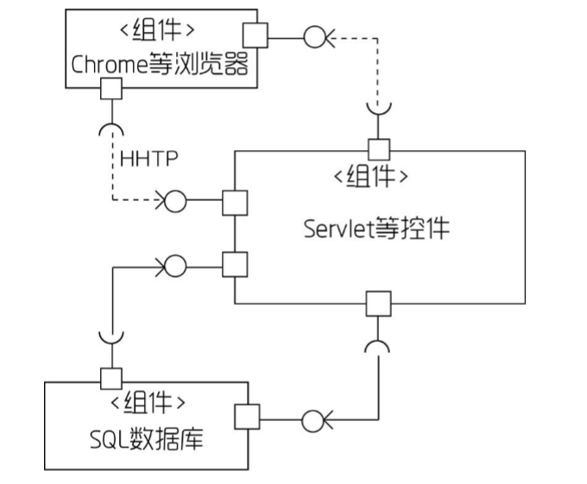

### 3.3基本设计框架

#### 3.3.1物理设计框架

我们以 tomcat8.0 搭建服务器， Mysql 作为数据库支持，使用前后端完全分离开发的框架 MVC，在 controller 控制器部分，使用 Java 语言作为后端开发语言，使用 sevlet 搭建控制层的数据传输 流，利用 Hirbernate 框架实现数据库的增删该查功能。利用 ckeditor开源文章编辑器实现了编写文章功能。

#### 3.3.2程序设计框架

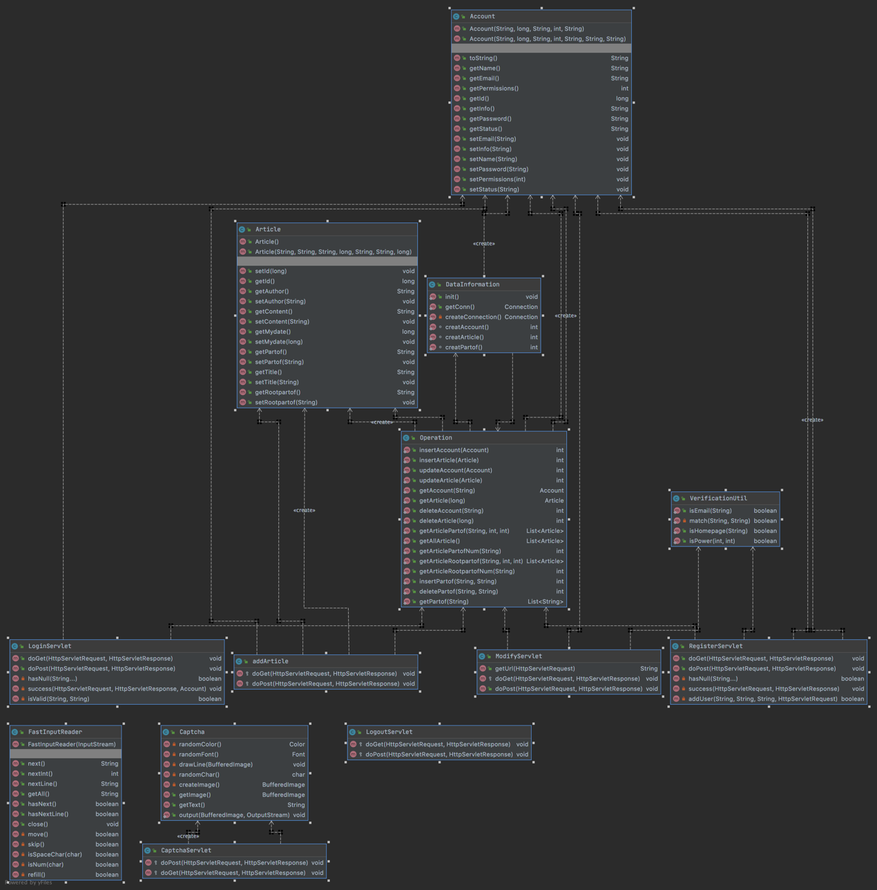

图表 1 类图

### 3.4主要界面描述

#### 3.4.1注册登录模块

A 功能概述

用户可以在这里注册或登陆自己的账号，修改自己的个人信息、密码等等。

B 业务流程

用户提交自己的注册信息，信息汇总到数据库啊，如果成功则向用户返回注

册成功信息

C 对外接口数据库的配置信息保存在.xml 文件中、对数据库的操作封装在 Operation类中

D 具体实现

E 用户界面

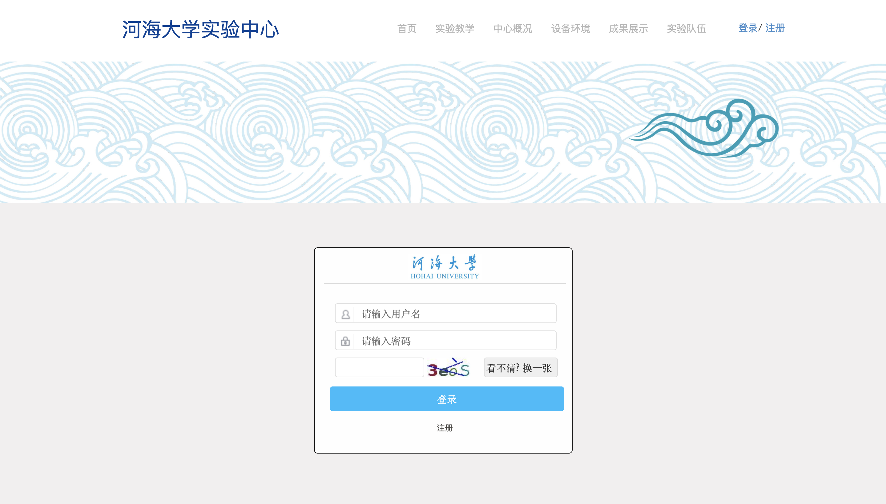

F时序图

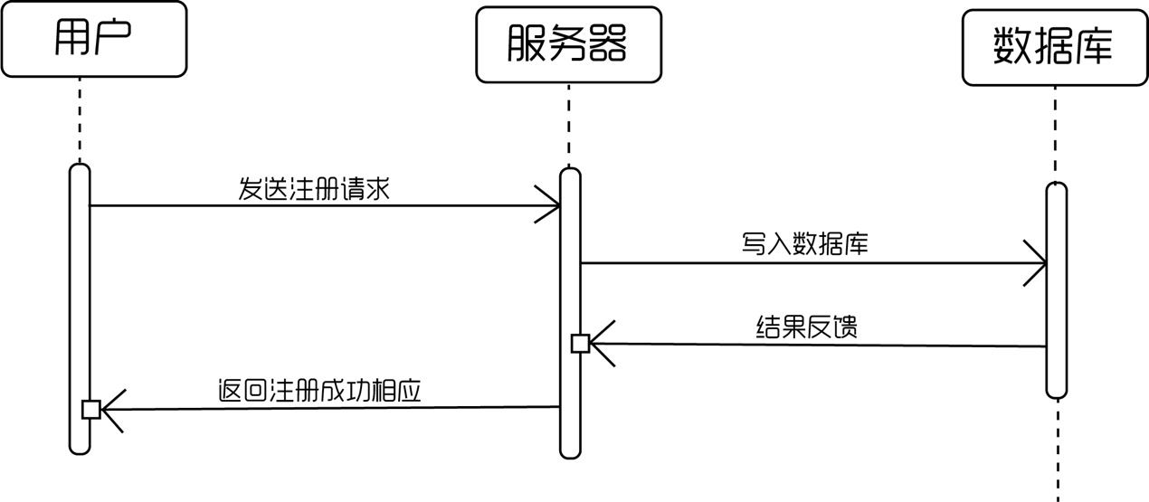

#### 3.4.2发布信息模块

A 功能概述

用户可以发布自己的文章，其中文字和 word 工作界面类似，可以调节文字大小，修改字体，修改字体颜色，插入图片等等

B 业务流程

用户点击发布将提交的文字、图片等信息存入数据库，如果成功则返回发布成功信息，其他用户可以查看这些信息

C 对外接口

数据库的配置信息保存在.xml 文件中、对数据库的操作封装在 Operation类中

D 具体实现

E 用户界面

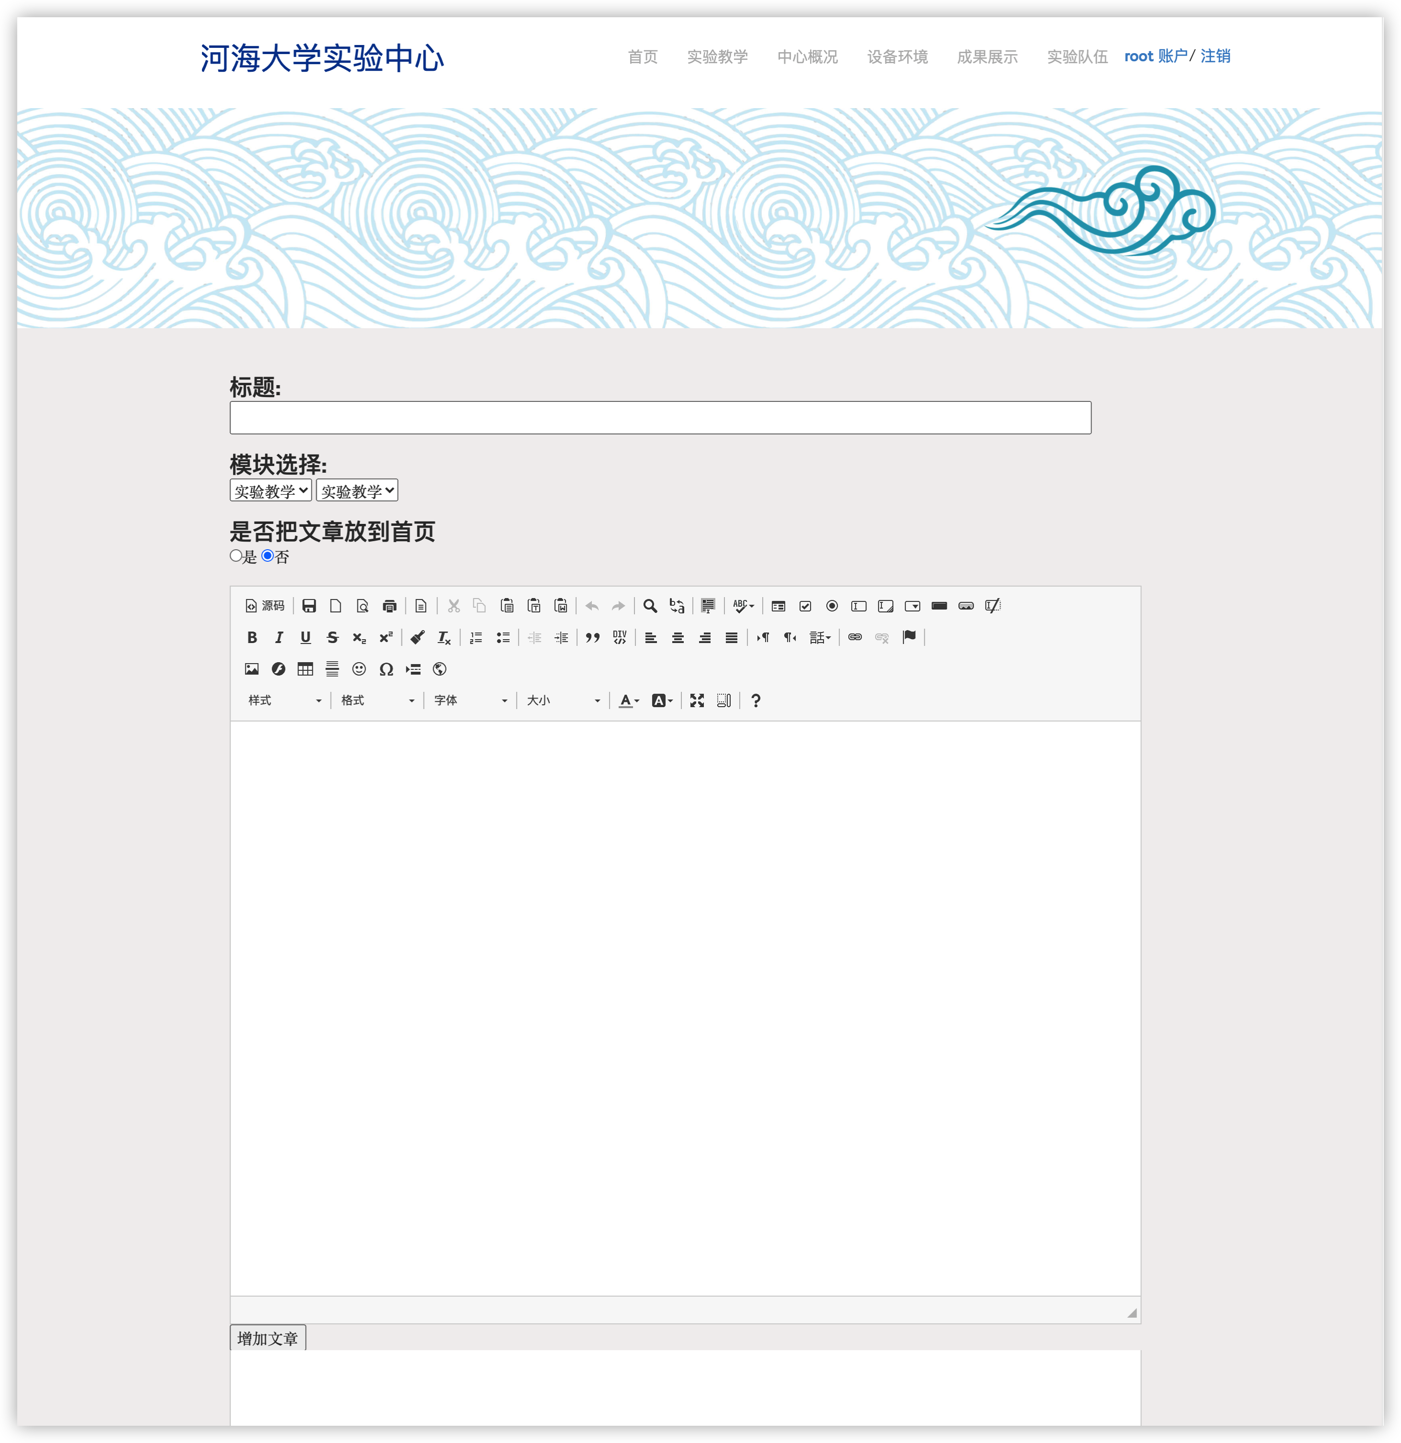F时序图

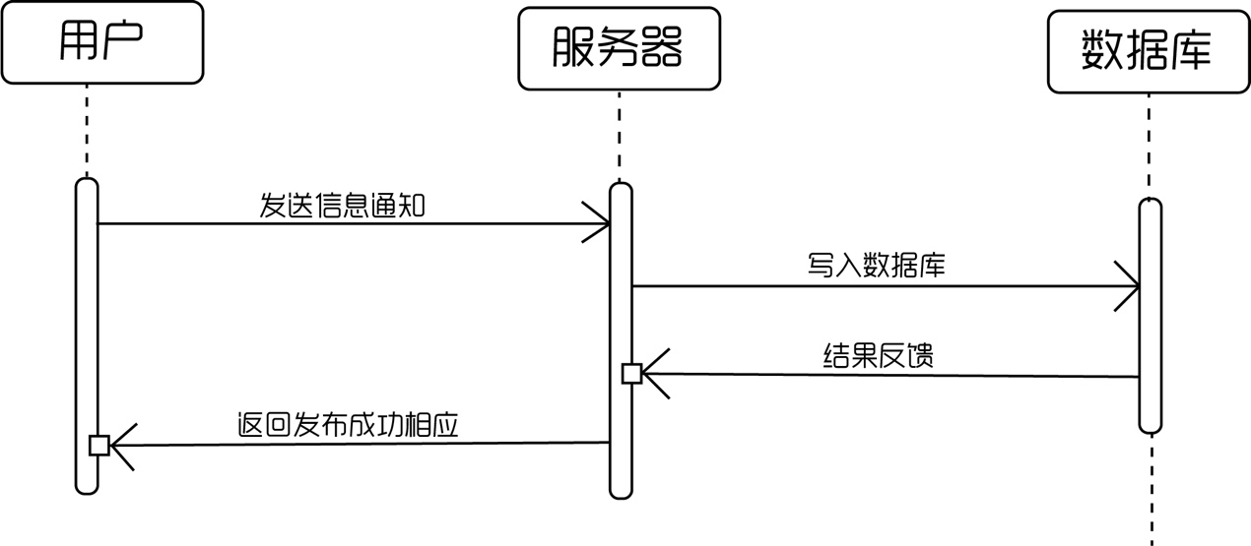

#### 3.4.3修改信息模块

A 功能概述

用户可以修改自己的个人信息，管理员可以注销账户。

B 业务流程

用户提交所修改的信息存入数据库，如果成功则返回发布成功信息，管理员可以查看这些信息。

C 对外接口

数据库的配置信息保存在.xml 文件中、对数据库的操作封装在 Operation类中

D 用户界面

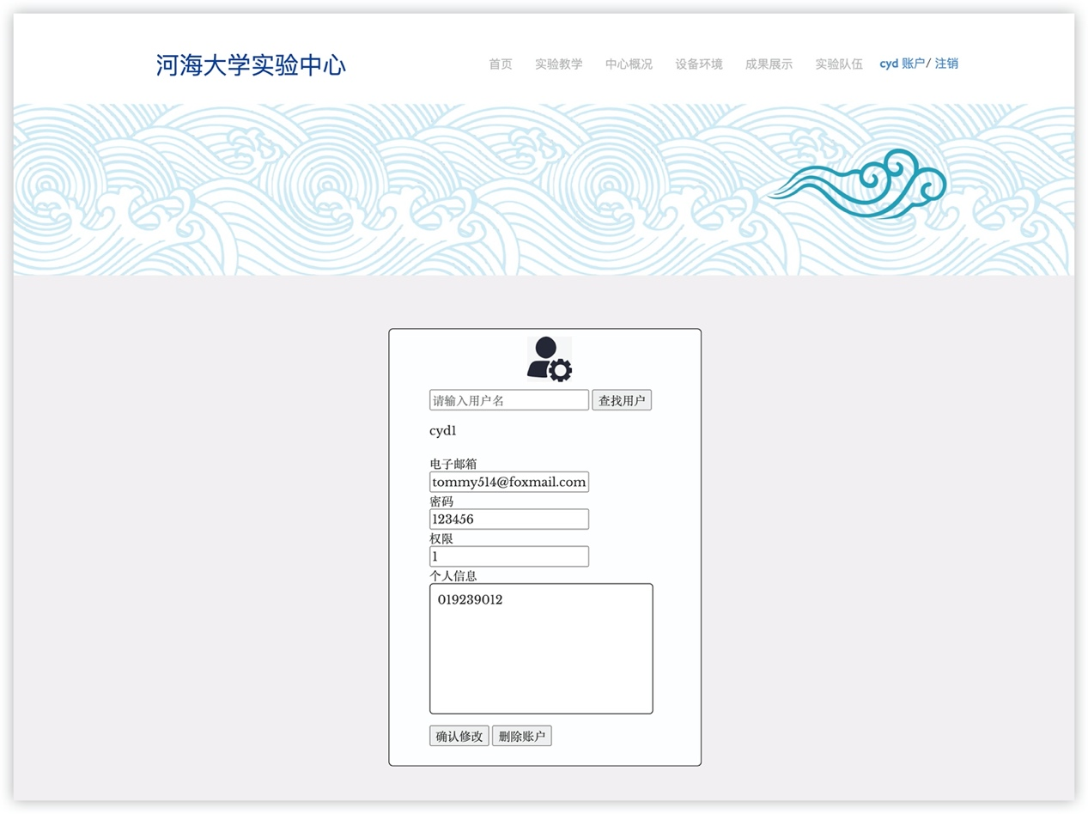

E时序图

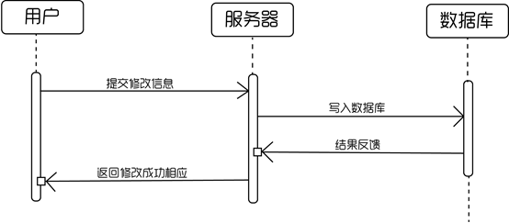

## 3.5其他设计

# 3.5.1安全性设计

##### A权限控制

我们设计管理员，学生分级权限管理，管理员可以修改学生用户信息，也可以注销用户，当发现有人恶意发表文章时，管理员可删除文章并注销该用户。

##### B.用户个人信息管理

个人用户可以修改自己的个人信息，发布自己想要发布的内容。

#### ．C.用户真实性

为确保每一个用户都是真实用户，我们设置了验证码来阻止机器人或闲杂人等注册或登录。

#### 3.5.2用户性能设计

A操作方便快捷，页面简洁美观，尽量从用户角度出发。

B提示信息充足，当用户进行某些操作时，系统会给予弹窗提示，以方便用户更直观地完成操作。

#### 4.数据库

## 4.1数据库的环境说明



#### 4.2逻辑设计



#### 4.3物理设计



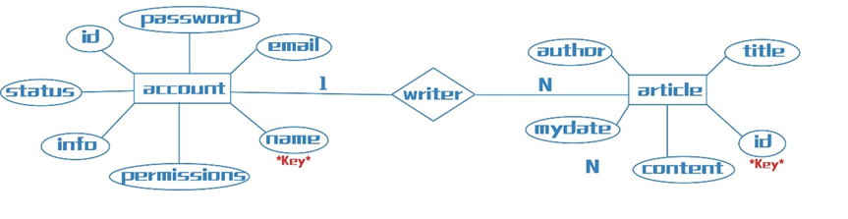

#### 4.3.1表汇总

|  |  |
| --- | --- |
| 表名 | 功能说明 |
| account | 用户的信息、权限 |
| article | 文章的内容、作者、标题、模块 |

#### 4.3.2表

*表的索引: 索引是否建立要根据具体的业务需求来确定。*

*允许为空：不填的表示为“是”。*

*唯一：不填的表示为“是”。*

*表的记录数和增长量：根据具体的业务需求确定。增长量应确定单位时间如果量大可以按每天,如果不大可以按每月。*

*表字段的区别度：主要是考虑到将来在此字段上建立索引类型选择时作为参考,当字段值唯一时可以不考虑,当字段值不唯一时,估算一个区别度,近似即可。例如：如果一个表的NAME字段有共2000个值,其中有1999个不同值,1999/2000=0.99 越接近1区别度越高,反之区别度越低。*

*表的并发：根据具体的业务需求预测表的并发。*

*1．*

|  |  |  |  |  |  |  |  |
| --- | --- | --- | --- | --- | --- | --- | --- |
| 表名 | | account | | | | | |
| 数据库用户 | | 来访用户 | | | | | |
| 主键 | | name | | | | | |
| 其他排序字段 | |  | | | | | |
| 索引字段 | |  | | | | | |
| 序号 | 字段名称 | 数据类型（精度范围） | 允许为空Y/N | 唯一Y/N | 区别度 | 默认值 | 约束条件/说明 |
| 1 | Name | *Varchar(100)* | N | Y |  |  |  |
| 2 | id | *Bigint(20)* | *N* | *N* |  |  |  |
| 3 | password | *Varchar(100)* | *N* | *N* |  |  |  |
| 4 | permissions | *Bight(20)* | *Y* | *N* |  |  |  |
| 5 | email | *Varchar(40)* | *Y* | *Y* |  |  |  |
| 6 | info | *Varchar(40)* | *Y* | *Y* |  |  |  |
| 7 | status | *Varchar(40)* | N | *Y* |  |  |  |
| Mysql脚本 | | CREATE TABLE IF NOT EXISTS account(  name VARCHAR(100),  id BIGINT NOT NULL,  password VARCHAR(100) NOT NULL,  permissions BIGINT ,  email VARCHAR(40),  info VARCHAR(40),  status VARCHAR(40),  PRIMARY KEY ( name )  )ENGINE=InnoDB DEFAULT CHARSET=utf8; | | | | | |
| 记录数 | |  | | | | | |
| 增长量 | |  | | | | | |
| 表的并发 | |  | | | | | |
| 补充说明 | |  | | | | | |

**2.**

|  |  |  |  |  |  |  |  |
| --- | --- | --- | --- | --- | --- | --- | --- |
| 表名 | | article | | | | | |
| 数据库用户 | | 管理员 | | | | | |
| 主键 | | Id | | | | | |
| 其他排序字段 | |  | | | | | |
| 索引字段 | |  | | | | | |
| 序号 | 字段名称 | 数据类型（精度范围） | 允许为空Y/N | 唯一Y/N | 区别度 | 默认值 | 约束条件/说明 |
| 1 | title | *Varchar(100)* | N | Y |  |  |  |
| 2 | author | *Varchar(100)* | *N* | *N* |  |  |  |
| 3 | mydate | *Bight(20)* | *N* | *Y* |  |  |  |
| 4 | content | longtext | *N* | *Y* |  |  |  |
| 5 | id | *Bight(20)* | *N* | *Y* |  |  |  |
| Mysql脚本 | CREATE TABLE IF NOT EXISTS article(  title VARCHAR(100),  author VARCHAR(100) NOT NULL,  mydate BIGINT NOT NULL,  content LONGTEXT NOT NULL,  id BIGINT NOT NULL,  PRIMARY KEY ( id ),  KEY ( mydate )\n  )ENGINE=InnoDB DEFAULT CHARSET=utf8; |  |  |  |  |  |  |
| 记录数 | |  | | | | | |
| 增长量 | |  | | | | | |
| 表的并发 | |  | | | | | |
| 补充说明 | |  | | | | | |
|  | |  | | | | | |

#### 5.模块设计

#### 5.1主界面模块设计

### 5.1.1 首页设计图

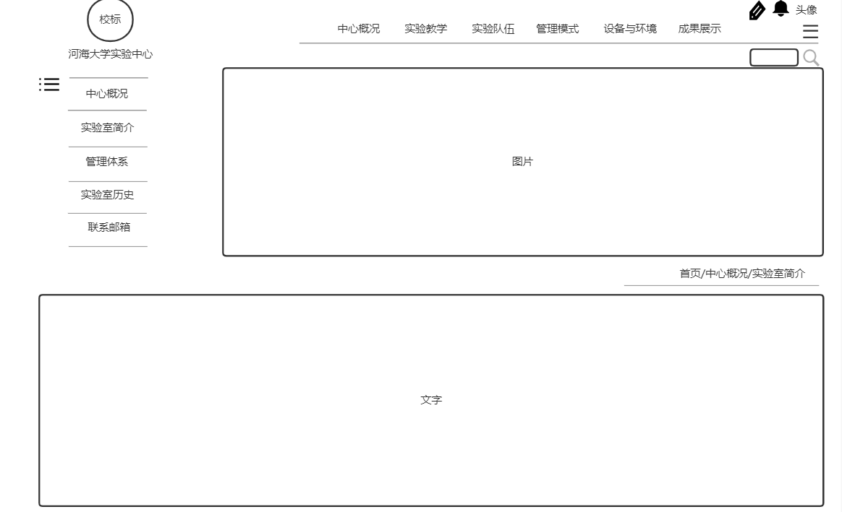

在首页里，我们可以看到最上方的一行导航栏，可以实现到各个页面栏目的跳转。

右上角是用户登录/注册或进行账户管理的位置。

下方可以进行当前网站中图片的自动播放展示，以及显示一些重要文章的摘要，点击可直接跳转到文章页面。

### 5.1.2 首页效果图

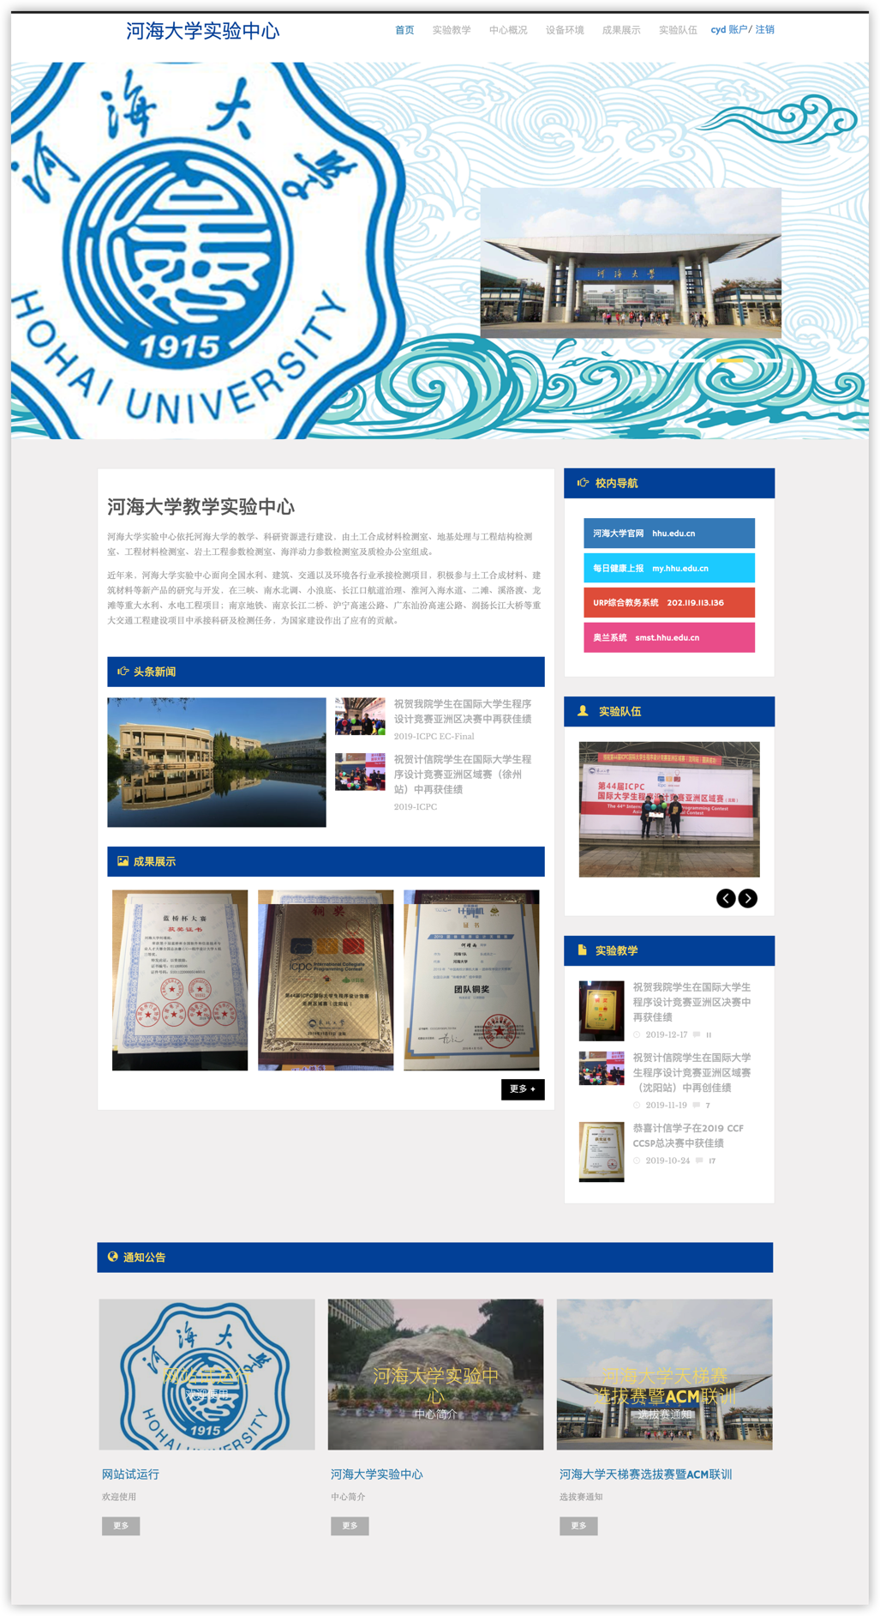

### 5.1.3 首页部分代码

<!-------------index.jsp-------------!>

<%@ page import="indi.cyd.InformationPortal.dao.Account" %>*<%--  
 Created by IntelliJ IDEA.  
 User: cyd  
 Date: 2020/5/18  
 Time: 22:33  
 To change this template use File | Settings | File Templates.  
--%>*<%@ page contentType="text/html;charset=UTF-8" language="java" %>  
<!DOCTYPE HTML>  
<html>  
<head>  
 <title>首页</title>  
 <meta name="viewport" content="width=device-width, initial-scale=1">  
 <meta http-equiv="Content-Type" content="text/html; charset=utf-8" />  
 <meta name="keywords" content="Politics Responsive web template, Bootstrap Web Templates, Flat Web Templates, Android Compatible web template,  
Smartphone Compatible web template, free webdesigns for Nokia, Samsung, LG, SonyErricsson, Motorola web design" />  
 <script type="application/x-javascript"> *addEventListener*("load", function() { *setTimeout*(*hideURLbar*, 0); }, false); function *hideURLbar*(){ window.scrollTo(0,1); } </script>  
 <link href="css/bootstrap-3.1.1.min.css" rel="stylesheet" type="text/css">  
 *<!-- Custom Theme files -->* <link href="css/owl.carousel.css" rel="stylesheet" type="text/css" media="all" />  
 <link href="css/style.css" rel='stylesheet' type='text/css' />  
 <script src="js/jquery.min.js"> </script>  
 <script type="text/javascript" src="js/move-top.js"></script>  
 <script type="text/javascript" src="js/easing.js"></script>  
 <link rel="stylesheet" href="css/flexslider.css" type="text/css" media="screen" />  
 *<!--/script-->* <link href='http://fonts.googleapis.com/css?family=Hammersmith+One' rel='stylesheet' type='text/css'>  
 <link href='http://fonts.googleapis.com/css?family=Libre+Baskerville:400,400italic,700' rel='stylesheet' type='text/css'>  
 <script type="text/javascript">  
 jQuery(document).ready(function($) {  
 $(".scroll").click(function(event){  
 event.preventDefault();  
 $('html,body').animate({scrollTop:$(this.hash).offset().top},900);  
 });  
 });  
 </script>  
</head>  
<body>  
<script src="js/ajax1.js"></script>  
<div class="header" id="home">  
 <div class="content white">  
 <nav class="navbar navbar-default" role="navigation">  
 <div class="container">  
 <div class="navbar-header">  
 *<!-- <button type="button" class="navbar-toggle" data-toggle="collapse" data-target="#bs-example-navbar-collapse-1">  
 <span class="sr-only">Toggle navigation</span>  
 <span class="icon-bar"></span>  
 <span class="icon-bar"></span>  
 <span class="icon-bar"></span>  
 </button>-->* <a class="navbar-brand" href="index.jsp">河海大学实验中心</a>  
 </div>  
 *<!--/.navbar-header-->* <div class="collapse navbar-collapse" id="bs-example-navbar-collapse-1">  
 <ul class="nav navbar-nav">  
 <li class="active"><a href="index.jsp">首页</a></li>  
 <li><a href="exp_teach.jsp">实验教学</a></li>  
 <li><a href="man_mode.jsp">中心概况</a></li>  
 <li><a href="exp_envir.jsp">设备环境</a></li>  
 <li><a href="award_show.jsp">成果展示</a></li>  
 <li><a href="exp_team.jsp">实验队伍</a></li>  
 </ul>  
 <div class="social-icons">  
 <ul>  
 <%  
 request.setCharacterEncoding("UTF-8");  
 if (request.getSession(true).getAttribute("Account") == null) {  
 %>  
  
 <li><a href="login.jsp" class=" "> 登录</a></li>/  
 <li><a href="register.jsp" class=""> 注册</a></li>  
  
  
 <%  
 } else {  
 Account acc = (Account) request.getSession().getAttribute("Account");  
 %>  
  
 <li><a> <%=acc.getName()%> </a></li>  
 <li><a href="manage.jsp" class=" ">账户 </a></li>/  
 <li><a href="" onclick="*logout*()" class=""> 注销</a></li>  
  
 <%  
 }  
 %>  
 </ul>  
 </div>  
 </div>  
 *<!--/.navbar-collapse-->  
 <!--/.navbar-->* </div>  
 </nav>  
 </div>  
</div>  
*<!--/start-banner-->*<div class="banner">  
 <div class="container">  
 <div class="banner-inner">  
 <div class="callbacks_container">  
 <ul class="rslides callbacks callbacks1" id="slider4">  
 <li class="callbacks1_on" style="display: block; float: left; position: relative; opacity: 1; z-index: 2; transition: opacity 500ms ease-in-out;">  
 <div class="banner-info">  
 *<!---<h3>阿巴阿巴阿巴阿巴阿巴阿巴阿巴阿巴阿巴阿巴阿巴阿巴阿巴阿巴阿巴阿巴阿巴阿巴阿巴阿巴</h3>--->* <img align="center" src="images/i2.jpg" width="500"/>  
 *<!---<p>阿巴阿巴阿巴阿巴</p>--->* </div>  
 </li>  
 <li class="" style="display: block; float: none; position: absolute; opacity: 0; z-index: 1; transition: opacity 500ms ease-in-out;">  
 <div class="banner-info">  
 *<!---<h3>阿巴阿巴阿巴阿巴阿巴阿巴阿巴阿巴阿巴阿巴阿巴阿巴阿巴阿巴阿巴阿巴阿巴阿巴阿巴阿巴</h3>--->* <img align="center" src="images/i1.jpg" width="500"/>  
 *<!---<p>阿巴阿巴阿巴阿巴</p>--->* </div>  
 </li>  
 <li class="" style="display: block; float: none; position: absolute; opacity: 0; z-index: 1; transition: opacity 500ms ease-in-out;">  
 <div class="banner-info">  
 *<!---<h3>阿巴阿巴阿巴阿巴阿巴阿巴阿巴阿巴阿巴阿巴阿巴阿巴阿巴阿巴阿巴阿巴阿巴阿巴阿巴阿巴</h3>--->* <img align="center" src="images/i3.jpg" width="500"/>  
 *<!---<p>阿巴阿巴阿巴阿巴</p>--->* </div>  
 </li>  
 </ul>  
 </div>  
 *<!--banner-Slider-->* <script src="js/responsiveslides.min.js"></script>  
 <script>  
 *// You can also use "$(window).load(function() {"* $(function () {  
 *// Slideshow 4* $("#slider4").responsiveSlides({  
 auto: true,  
 pager: true,  
 nav:false,  
 speed: 500,  
 namespace: "callbacks",  
 before: function () {  
 $('.events').append("<li>before event fired.</li>");  
 },  
 after: function () {  
 $('.events').append("<li>after event fired.</li>");  
 }  
 });  
  
 });  
 </script>  
 </div>  
 </div>  
</div>  
*<!--//end-banner-->  
<!--/start-main-->*<div class="main-content">  
 <div class="container">  
 <div class="mag-inner">  
 <div class="col-md-8 mag-innert-left jghdl">  
 <div class="issues">  
 <h3><a href="man_mode.jsp">河海大学教学实验中心</a></h3>  
 <p>  
 河海大学实验中心依托河海大学的教学、科研资源进行建设，由土工合成材料检测室、地基处理与工程结构检测室、工程材料检测室、岩土工程参数检测室、海洋动力参数检测室及质检办公室组成。  
 </p>  
 <p>  
 近年来，河海大学实验中心面向全国水利、建筑、交通以及环境各行业承接检测项目，积极参与土工合成材料、建筑材料等新产品的研究与开发，在三峡、南水北调、小浪底、长江口航道治理、淮河入海水道、二滩、溪洛渡、龙滩等重大水利、水电工程项目；南京地铁、南京长江二桥、沪宁高速公路、广东汕汾高速公路、润扬长江大桥等重大交通工程建设项目中承接科研及检测任务，为国家建设作出了应有的贡献。  
 </p>  
 </div>  
 *<!--/start-Technology-->* <div class="technology">  
 <h2 class="tittle"><i class="glyphicon glyphicon-hand-right" aria-hidden="true"></i>头条新闻</h2>  
 <div class="col-md-6 tech-img">  
 <img src="images/i3.jpg" class="img-responsive" alt=""/>  
 </div>  
 <div class="col-md-6 tech-text">  
 <div class="editor-pics">  
 <div class="col-md-3 item-pic">  
 <img src="images/exp_team/sjr.jpeg" class="img-responsive" alt=""/>  
  
 </div>  
 <div class="col-md-9 item-details">  
 <h5 class="inner two">  
 <a href="getarticle.jsp?article_id=1589965845769">  
 祝贺我院学生在国际大学生程序设计竞赛亚洲区决赛中再获佳绩  
 </a>  
 </h5>  
 <div class="td-post-date two">2019-ICPC EC-Final</div>  
 </div>  
 <div class="clearfix"></div>  
 </div>  
 <div class="editor-pics">  
 <div class="col-md-3 item-pic">  
 <img src="images/exp_team/shenyang.jpeg" class="img-responsive" alt=""/>  
  
 </div>  
 <div class="col-md-9 item-details">  
 <h5 class="inner two">  
 <a href="getarticle.jsp?article_id=1589971401957">  
 祝贺计信院学生在国际大学生程序设计竞赛亚洲区域赛（徐州站）中再获佳绩  
 </a>  
 </h5>  
 <div class="td-post-date two">2019-ICPC</div>  
 </div>  
 <div class="clearfix"></div>  
 </div>  
 </div>  
 <div class="clearfix"></div>  
 </div>  
 *<!--//end-Technology-->* <div class="gallery">  
 <div class="main-title-head">  
 <h3 class="tittle"><i class="glyphicon glyphicon-picture"></i>成果展示</h3>  
 </div>  
 <div class="gallery-images">  
 <div class="course_demo1">  
 <ul id="flexiselDemo1">  
 <li>  
 <a href="award_show.jsp"><img src="images/awards/i1.jpeg" alt="" /></a>  
 </li>  
 <li>  
 <a href="award_show.jsp"><img src="images/awards/i2.jpeg" alt="" /></a>  
 </li>  
 <li>  
 <a href="award_show.jsp"><img src="images/awards/i3.jpeg" alt="" /></a>  
 </li>  
 <li>  
 <a href="award_show.jsp"><img src="images/awards/i4.jpeg" alt="" /></a>  
 </li>  
 </ul>  
 </div>  
 <script type="text/javascript">  
 $(window).load(function() {  
 $("#flexiselDemo1").flexisel({  
 visibleItems: 3,  
 animationSpeed: 1000,  
 autoPlay: true,  
 autoPlaySpeed: 3000,  
 pauseOnHover: true,  
 enableResponsiveBreakpoints: true,  
 responsiveBreakpoints: {  
 portrait: {  
 changePoint:480,  
 visibleItems: 2  
 },  
 landscape: {  
 changePoint:640,  
 visibleItems: 2  
 },  
 tablet: {  
 changePoint:768,  
 visibleItems: 3  
 }  
 }  
 });  
  
 });  
 </script>  
 <script type="text/javascript" src="js/jquery.flexisel.js"></script>  
 </div>  
 <a class="more" href="award_show.jsp">更多 +</a>  
 </div>  
 </div>  
 <jsp:include page="right_navigator.jsp"></jsp:include>  
 <div class="clearfix"></div>  
 </div>  
 *<!--//end-mag-inner-->  
 <!--/mag-bottom-->* <div class="mag-bottom">  
 <h3 class="tittle bottom"><i class="glyphicon glyphicon-globe"></i>通知公告</h3>  
 <div class="grid">  
 <div class="col-md-4 m-b">  
 <figure class="effect-layla">  
 <a href="getarticle.jsp?article_id=1589983284783"><img src="images/hhuxh.jpg" alt="img25"/></a>  
 <figcaption>  
 <h4>网站试运行<span>欢迎使用</span></h4>  
 </figcaption>  
 </figure>  
 <div class="m-b-text">  
 <a href="getarticle.jsp?article_id=1589983284783" class="wd">网站试运行</a>  
 <p>欢迎使用</p>  
 <a class="read" href="getarticle.jsp?article_id=1589983284783"> 更多</a>  
 </div>  
 </div>  
 <div class="col-md-4 m-b">  
 <figure class="effect-layla">  
 <a href="exp_envir.jsp"><img src="images/awards/hhugate.png" alt="img25"/></a>  
 <figcaption>  
 <h4>河海大学实验中心<span>中心简介</span></h4>  
 </figcaption>  
 </figure>  
 <div class="m-b-text">  
 <a href="getarticle.jsp?article_id=1589983727731" class="wd">河海大学实验中心</a>  
 <p>中心简介</p>  
 <a class="read" href="getarticle.jsp?article_id=1589983727731">更多</a>  
 </div>  
 </div>  
 <div class="col-md-4 m-b">  
 <figure class="effect-layla">  
 <a href="exp_envir.jsp"><img src="images/timg.jpg" alt="img25"/></a>  
 <figcaption>  
 <h4>河海大学天梯赛选拔赛暨ACM联训<span>选拔赛通知</span></h4>  
 </figcaption>  
 </figure>  
 <div class="m-b-text">  
 <a href="getarticle.jsp?article_id=1589980483937" class="wd">河海大学天梯赛选拔赛暨ACM联训</a>  
 <p>选拔赛通知</p>  
 <a class="read" href="getarticle.jsp?article_id=1589980483937"> 更多</a>  
 </div>  
 </div>  
 <div class="clearfix"></div>  
 </div>  
 </div>  
 *<!--//mag-bottom-->* </div>  
</div>  
</body>  
</html>

#### 5.2登录注册模块设计

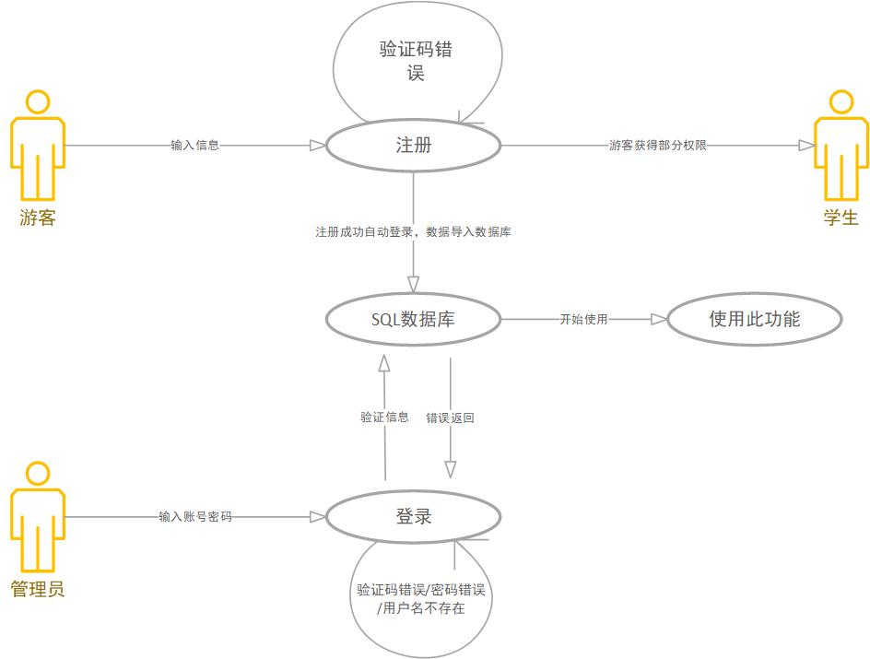

### 5.2.1 注册模块

#### 5.2.1.1 效果图

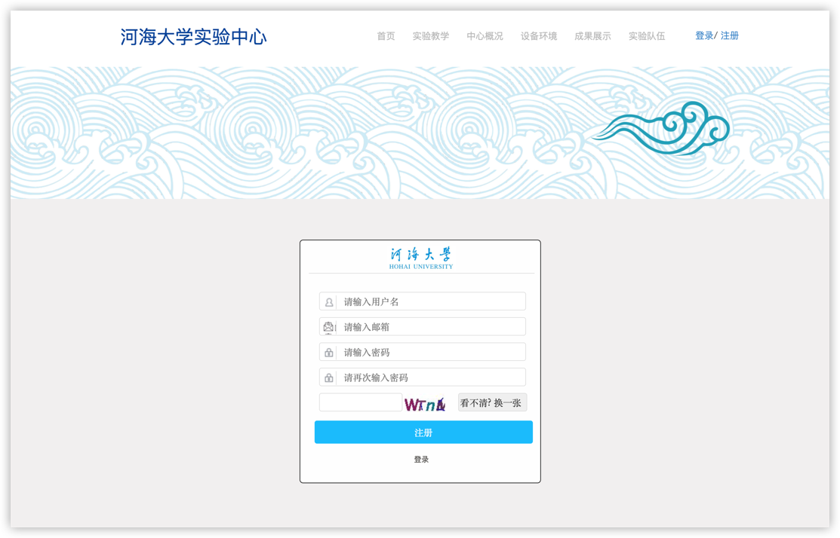

**代码部分**

<!---------------register.jsp----------------!>

<%@ page import="indi.cyd.InformationPortal.dao.Account" %>*<%--  
 Created by IntelliJ IDEA.  
 User: cyd  
 Date: 2020/5/19  
 Time: 17:38  
 To change this template use File | Settings | File Templates.  
--%>*<%@ page contentType="text/html;charset=UTF-8" language="java" %>  
<html>  
<head>  
 <title>注册</title>  
 <meta name="viewport" content="width=device-width, initial-scale=1">  
 <meta http-equiv="Content-Type" content="text/html; charset=utf-8" />  
 <meta name="keywords" content="Politics Responsive web template, Bootstrap Web Templates, Flat Web Templates, Android Compatible web template,  
Smartphone Compatible web template, free webdesigns for Nokia, Samsung, LG, SonyErricsson, Motorola web design" />  
 <script type="application/x-javascript"> *addEventListener*("load", function() { *setTimeout*(*hideURLbar*, 0); }, false); function *hideURLbar*(){ window.scrollTo(0,1); } </script>  
 <link href="css/bootstrap-3.1.1.min.css" rel="stylesheet" type="text/css">  
 *<!-- Custom Theme files -->* <link href="css/owl.carousel.css" rel="stylesheet" type="text/css" media="all" />  
 <link href="css/style.css" rel='stylesheet' type='text/css' />  
 <link href="css/login.css" rel="stylesheet" type="text/css" />  
 <script src="js/jquery.min.js"> </script>  
 <script type="text/javascript" src="js/move-top.js"></script>  
 <script type="text/javascript" src="js/easing.js"></script>  
 <link rel="stylesheet" href="css/flexslider.css" type="text/css" media="screen" />  
 *<!--/script-->* <link href='http://fonts.googleapis.com/css?family=Hammersmith+One' rel='stylesheet' type='text/css'>  
 <link href='http://fonts.googleapis.com/css?family=Libre+Baskerville:400,400italic,700' rel='stylesheet' type='text/css'>  
 <script type="text/javascript">  
 jQuery(document).ready(function($) {  
 $(".scroll").click(function(event){  
 event.preventDefault();  
 $('html,body').animate({scrollTop:$(this.hash).offset().top},900);  
 });  
 });  
 </script>  
</head>  
<body onload="*initBody*()">  
<%  
 request.setCharacterEncoding("utf8");  
 String path = request.getContextPath();  
 String basePath = request.getScheme() + "://" + request.getServerName() + ":" + request.getServerPort() + path + "/";  
 String e = request.getParameter("error");  
%>  
<div class="header" id="home">  
 <div class="content white">  
 <nav class="navbar navbar-default" role="navigation">  
 <div class="container">  
 <div class="navbar-header">  
 *<!-- <button type="button" class="navbar-toggle" data-toggle="collapse" data-target="#bs-example-navbar-collapse-1">  
 <span class="sr-only">Toggle navigation</span>  
 <span class="icon-bar"></span>  
 <span class="icon-bar"></span>  
 <span class="icon-bar"></span>  
 </button>-->* <a class="navbar-brand" href="index.jsp">河海大学实验中心</a>  
 </div>  
 *<!--/.navbar-header-->* <div class="collapse navbar-collapse" id="bs-example-navbar-collapse-1">  
 <ul class="nav navbar-nav">  
 <li><a href="index.jsp">首页</a></li>  
 <li><a href="exp_teach.jsp">实验教学</a></li>  
 <li><a href="man_mode.jsp">中心概况</a></li>  
 <li><a href="exp_envir.jsp">设备环境</a></li>  
 <li><a href="award_show.jsp">成果展示</a></li>  
 <li><a href="exp_team.jsp">实验队伍</a></li>  
 </ul>  
 <div class="social-icons">  
 <ul>  
 <%  
 request.setCharacterEncoding("UTF-8");  
 if (request.getSession(true).getAttribute("Account") == null) {  
 %>  
  
 <li><a href="login.jsp" class=" "> 登录</a></li>/  
 <li><a href="register.jsp" class=""> 注册</a></li>  
  
  
 <%  
 } else {  
 Account acc = (Account) request.getSession().getAttribute("Account");  
 %>  
  
 <li><a> <%=acc.getName()%> </a></li>  
 <li><a href="manage.jsp" class=" ">账户 </a></li>/  
 <li><a href="" onclick="*logout*()" class=""> 注销</a></li>  
  
 <%  
 }  
 %>  
 </ul>  
 </div>  
 </div>  
 *<!--/.navbar-collapse-->  
 <!--/.navbar-->* </div>  
 </nav>  
 </div>  
</div>  
<div class="banner1">  
 <div class="container">  
 </div>  
</div>  
  
<script type="text/javascript">  
  
 document.getElementById("btn").onclick = function () {  
 *// 获取img元素  
 // 为了让浏览器发送请求到servlet, 所以一定要改变src  
 changeImg*();  
 };  
  
 function *initBody*() {  
 *changeImg*();  
 if (<%=e!=null%>) {  
 document.getElementById("error").innerHTML =<%='\"'+e+'\"'%>;  
 }  
 }  
  
 function *changeImg*() {  
 document.getElementById("verify").src =  
 "./CaptchaServlet?time=" + new Date().getTime();  
 }  
</script>  
<%  
 *// 获取浏览器发送过来的cookie, 获取用户信息* Cookie[] cookies = request.getCookies();  
 String username = "";  
 if (cookies != null) {  
 for (Cookie cookie : cookies) {  
 if ("username".equals(cookie.getName())) {  
 username = cookie.getValue();  
 }  
 }  
 }  
%>  
  
<div id="content">  
 <div class="login-header">  
 <img src="images/logo.png">  
 </div>  
 <form action="RegisterServlet" method="post">  
 <div class="login-input-box">  
 <span class="icon icon-user"></span>  
 <input style="width:360px;" type="text" type="text" name="Account" value="<%=request.getParameter("Account")==null?"":request.getParameter("Account")%>"  
 placeholder="请输入用户名">  
 </div>  
 <div class="login-input-box">  
 <span class="icon icon-mail"></span>  
 <input style="width:360px;" type="text" name="Email" value="<%=request.getParameter("Email")==null?"":request.getParameter("Email")%>"  
 placeholder="请输入邮箱">  
 </div>  
 <div class="login-input-box">  
 <span class="icon icon-password"></span>  
 <input style="width:360px;" type="password" name="Password" value="<%=request.getParameter("Password")==null?"":request.getParameter("Password")%>"  
 placeholder="请输入密码">  
 </div>  
 <div class="login-input-box">  
 <span class="icon icon-password"></span>  
 <input style="width:360px;" type="password" placeholder="请再次输入密码">  
 </div>  
 <div class="captcha" >  
 <span class="icon "></span>  
 <input style="width:145px;" input type="text" name="CAPTCHA">  
 <img id="verify">  
 <input type="button" value="看不清? 换一张" id="btn">  
 </div>  
  
 <div class="login-button-box">  
 <button type="submit" value="注册" onclick="  
 if(Account.value===''){  
 *alert*('用户名不能为空');  
 return false;  
 }else if(Password.value===''){  
 *alert*('密码不能为空');  
 return false;  
 }else if(Check.value===''){  
 *alert*('确认密码不能为空');  
 return false;  
 }else if(CAPTCHA.value===''){  
 *alert*('验证码不能为空');  
 return false;  
 }else if(Password.value!==Check.value){  
 *alert*('密码不一致');  
 return false;  
 }" >  
 注册  
 </button>  
 </div>  
 </form>  
 <div class="logon-box">  
 <a href="login.jsp">登录</a>  
 </div>  
</div>  
<span style="color: red" class="mes">  
 <%  
 if(request.getAttribute("error")!=null){  
 %>  
 此用户名已存在  
 <%  
 }  
 if(request.getAttribute("verifyerror")!=null){  
 %>  
 验证码错误  
 <%  
 }  
 if(request.getAttribute("wrongemail")!=null){  
 %>  
 非法邮箱地址  
 <%  
 ;  
 }  
 %>  
</span>  
<script type="text/javascript">  
  
 document.getElementById("btn").onclick = function () {  
 *// 获取img元素  
 // 为了让浏览器发送请求到servlet, 所以一定要改变src  
 changeImg*();  
 };  
  
 function *initBody*() {  
 *changeImg*();  
 }  
  
 function *changeImg*() {  
 document.getElementById("verify").src =  
 "./CaptchaServlet?time=" + new Date().getTime();  
 }  
</script>  
</body>  
</html>

<!---------------registerservlet.java----------------!>

package indi.cyd.InformationPortal.Servlets;  
  
import indi.cyd.InformationPortal.Utils.VerificationUtil;  
import indi.cyd.InformationPortal.dao.Account;  
import indi.cyd.InformationPortal.dao.Operation;  
  
import javax.servlet.ServletException;  
import javax.servlet.annotation.WebServlet;  
import javax.servlet.http.HttpServlet;  
import javax.servlet.http.HttpServletRequest;  
import javax.servlet.http.HttpServletResponse;  
import javax.servlet.http.HttpSession;  
import java.io.IOException;  
import java.io.PrintWriter;  
  
@WebServlet("/RegisterServlet")  
public class RegisterServlet extends HttpServlet {  
 public void doGet(HttpServletRequest request, HttpServletResponse response) throws IOException { }  
 @Override  
 public void doPost(HttpServletRequest request, HttpServletResponse response) throws IOException, ServletException {  
 response.setCharacterEncoding("UTF-8");  
 response.setContentType("text/html;charset=UTF-8");  
 HttpSession session=request.getSession(false);  
 *//PrintWriter out=response.getWriter();* String account,email,pwd,captcha,check,error=null;  
  
 account=request.getParameter("Account");  
 email=request.getParameter("Email");  
 pwd=request.getParameter("Password");  
 captcha=request.getParameter("CAPTCHA");  
 check=session==null?null:(String)session.getAttribute("CheckCode");  
  
 synchronized (this) {  
 if (hasNull(account, pwd, captcha, check)){  
 request.setAttribute("message","参数不完整");  
 } else if (!captcha.equalsIgnoreCase(check)){  
 request.setAttribute("verifyerror","验证码错误");  
 } else {  
 if (email!=null&&!email.equals("")&& !VerificationUtil.*isEmail*(email)) {  
 System.*out*.println(email);  
 request.setAttribute("wrongemail","非法邮箱地址");  
 } else {  
 try {  
 if (addUser(account,email,pwd,request)){  
 *//注册成功* success(request,response);  
 return;  
 }else request.setAttribute("error","此用户名已存在");  
 } catch (Exception e) {  
 e.printStackTrace();  
 request.setAttribute("message","数据库错误");  
 }  
 }  
 }  
 request.getRequestDispatcher("/register.jsp").forward(request,response);  
 }  
 }  
 *//检查是否有null* private boolean hasNull(String... strs){  
 for(String s:strs)if(s==null)return true;  
 return false;  
 }  
 private void success(HttpServletRequest request, HttpServletResponse response){  
 try {  
 response.sendRedirect("./index.jsp");  
 } catch (IOException e) {  
 e.printStackTrace();  
 }  
 }  
 private boolean addUser(String acc,String email,String pwd ,HttpServletRequest request){  
 Account ac=new Account(acc,System.*currentTimeMillis*(),pwd,0,email);  
 int res=Operation.*insertAccount*(ac);  
 if(res==1)request.getSession().setAttribute("Account",ac);  
 return res==1;  
 }  
}

<!---------------captchaservlet.java----------------!>

package indi.cyd.InformationPortal.Servlets;  
  
import indi.cyd.InformationPortal.Utils.Captcha;  
  
import javax.servlet.ServletException;  
import javax.servlet.annotation.WebServlet;  
import javax.servlet.http.HttpServlet;  
import javax.servlet.http.HttpServletRequest;  
import javax.servlet.http.HttpServletResponse;  
import java.awt.image.BufferedImage;  
import java.io.IOException;  
  
*/**  
 * 用来生成图片验证码  
 */*@WebServlet("/CaptchaServlet")  
public class CaptchaServlet extends HttpServlet {  
 protected void doPost(HttpServletRequest request, HttpServletResponse response) throws ServletException, IOException {  
  
 }  
 protected void doGet(HttpServletRequest request, HttpServletResponse response) throws IOException {  
 *//创建对象* Captcha vc = new Captcha();  
 BufferedImage bi=vc.getImage();  
 *//获得图片的文本内容* String text = vc.getText();  
 *// 将系统生成的文本内容保存到session中* request.getSession().setAttribute("CheckCode", text);  
 *//向浏览器输出图片* vc.*output*(bi,response.getOutputStream());  
 }  
}

### 5.2.2 登录模块

**5.2.2.1 效果图**

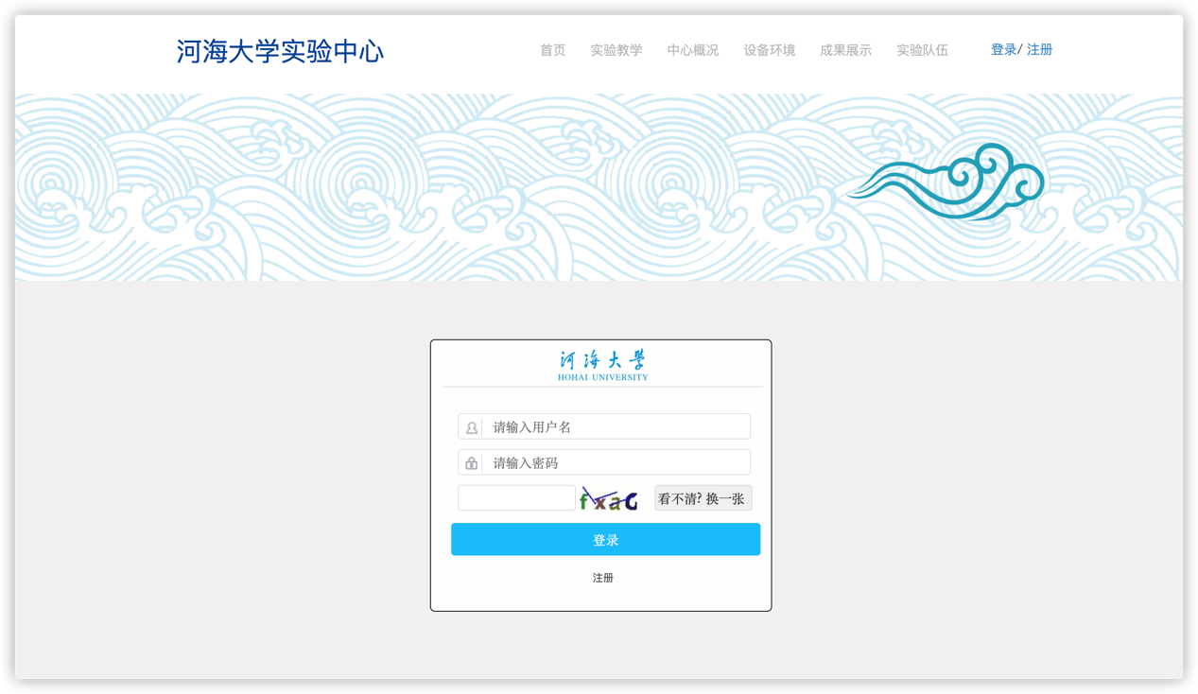

**5.2.2.2 代码部分**

<!---------------login.jsp----------------!>

<%@ page import="indi.cyd.InformationPortal.dao.Account" %>*<%--  
 Created by IntelliJ IDEA.  
 User: cyd  
 Date: 2020/5/19  
 Time: 17:23  
 To change this template use File | Settings | File Templates.  
--%>*<%@ page contentType="text/html;charset=UTF-8" language="java" %>  
<%@ page isELIgnored="false" %>  
<%  
 String path = request.getContextPath();  
 String basePath = request.getScheme() + "://" + request.getServerName() + ":" + request.getServerPort() + path + "/";  
%>  
<html lang="en">  
<head>  
 <title>登录</title>  
 <meta name="viewport" content="width=device-width, initial-scale=1">  
 <meta http-equiv="Content-Type" content="text/html; charset=utf-8" />  
 <meta name="keywords" content="Politics Responsive web template, Bootstrap Web Templates, Flat Web Templates, Android Compatible web template,  
Smartphone Compatible web template, free webdesigns for Nokia, Samsung, LG, SonyErricsson, Motorola web design" />  
 <script type="application/x-javascript"> *addEventListener*("load", function() { *setTimeout*(*hideURLbar*, 0); }, false); function *hideURLbar*(){ window.scrollTo(0,1); } </script>  
 <link href="css/bootstrap-3.1.1.min.css" rel="stylesheet" type="text/css">  
 *<!-- Custom Theme files -->* <link href="css/owl.carousel.css" rel="stylesheet" type="text/css" media="all" />  
 <link href="css/style.css" rel='stylesheet' type='text/css' />  
 <link href="css/login.css" rel="stylesheet" type="text/css" />  
 <script src="js/jquery.min.js"> </script>  
 <script type="text/javascript" src="js/move-top.js"></script>  
 <script type="text/javascript" src="js/easing.js"></script>  
 <link rel="stylesheet" href="css/flexslider.css" type="text/css" media="screen" />  
 *<!--/script-->* <link href='http://fonts.googleapis.com/css?family=Hammersmith+One' rel='stylesheet' type='text/css'>  
 <link href='http://fonts.googleapis.com/css?family=Libre+Baskerville:400,400italic,700' rel='stylesheet' type='text/css'>  
 <script type="text/javascript">  
 jQuery(document).ready(function($) {  
 $(".scroll").click(function(event){  
 event.preventDefault();  
 $('html,body').animate({scrollTop:$(this.hash).offset().top},900);  
 });  
 });  
 </script>  
</head>  
<body onload="*initBody*()">  
<script src="js/ajax1.js"></script>  
<div class="header" id="home">  
 <div class="content white">  
 <nav class="navbar navbar-default" role="navigation">  
 <div class="container">  
 <div class="navbar-header">  
 *<!-- <button type="button" class="navbar-toggle" data-toggle="collapse" data-target="#bs-example-navbar-collapse-1">  
 <span class="sr-only">Toggle navigation</span>  
 <span class="icon-bar"></span>  
 <span class="icon-bar"></span>  
 <span class="icon-bar"></span>  
 </button>-->* <a class="navbar-brand" href="index.jsp">河海大学实验中心</a>  
 </div>  
 *<!--/.navbar-header-->* <div class="collapse navbar-collapse" id="bs-example-navbar-collapse-1">  
 <ul class="nav navbar-nav">  
 <li><a href="index.jsp">首页</a></li>  
 <li><a href="exp_teach.jsp">实验教学</a></li>  
 <li><a href="man_mode.jsp">中心概况</a></li>  
 <li><a href="exp_envir.jsp">设备环境</a></li>  
 <li><a href="award_show.jsp">成果展示</a></li>  
 <li><a href="exp_team.jsp">实验队伍</a></li>  
 </ul>  
 <div class="social-icons">  
 <ul>  
 <%  
 request.setCharacterEncoding("UTF-8");  
 if (request.getSession(true).getAttribute("Account") == null) {  
 %>  
  
 <li><a href="login.jsp" class=" "> 登录</a></li>/  
 <li><a href="register.jsp" class=""> 注册</a></li>  
  
  
 <%  
 } else {  
 Account acc = (Account) request.getSession().getAttribute("Account");  
 %>  
  
 <li><a> <%=acc.getName()%> </a></li>  
 <li><a href="manage.jsp" class=" ">账户 </a></li>/  
 <li><a href="" onclick="*logout*()" class=""> 注销</a></li>  
  
 <%  
 }  
 %>  
 </ul>  
 </div>  
 </div>  
 *<!--/.navbar-collapse-->  
 <!--/.navbar-->* </div>  
 </nav>  
 </div>  
</div>  
<div class="banner1">  
 <div class="container">  
 </div>  
</div>  
<%  
 *// 获取浏览器发送过来的cookie, 获取用户信息* Cookie[] cookies = request.getCookies();  
 String username = "";  
 if (cookies != null) {  
 for (Cookie cookie : cookies) {  
 if ("username".equals(cookie.getName())) {  
 username = cookie.getValue();  
 }  
 }  
 }  
%>  
  
<div id="content">  
 <div class="login-header">  
 <img src="images/logo.png">  
 </div>  
 <form action="LoginServlet" method="post">  
 <div class="login-input-box">  
 <span class="icon icon-user"></span>  
 <input style="width:360px;" type="text" name="Account" value="<%= username%>"  
 placeholder="请输入用户名">  
 </div>  
  
 <div class="login-input-box">  
 <span class="icon icon-password"></span>  
 <input style="width:360px;" type="password" name="Password"  
 placeholder="请输入密码">  
 </div>  
  
 <div class="captcha" >  
 <span class="icon "></span>  
 <input style="width:145px;" input type="text" name="CAPTCHA">  
 <img id="verify">  
 <input type="button" value="看不清? 换一张" id="btn">  
 </div>  
  
 <div class="login-button-box">  
 <button  
 type="submit" value="登录" onclick="  
 if(Account.value===''){  
 *alert*('用户名不能为空');  
 return false;  
 } else if(Password.value===''){  
 *alert*('密码不能为空');  
 return false;  
 } else if(CAPTCHA.value===''){  
 *alert*('验证码不能为空');  
 return false;  
 }" >  
 登录  
 </button>  
 </div>  
 </form>  
 <div class="logon-box">  
 <a href="register.jsp">注册</a>  
 </div>  
</div>  
<span style="color: red" class="mes">  
 <%  
 if(request.getAttribute("error")!=null){  
 %>  
 用户名或密码错误  
 <%  
 }  
 if(request.getAttribute("verifyerror")!=null){  
 %>  
 验证码错误  
 <%  
 }  
 %>  
</span>  
<script type="text/javascript">  
  
 document.getElementById("btn").onclick = function () {  
 *// 获取img元素  
 // 为了让浏览器发送请求到servlet, 所以一定要改变src  
 changeImg*();  
 };  
  
 function *initBody*() {  
 *changeImg*();  
 }  
  
 function *changeImg*() {  
 document.getElementById("verify").src =  
 "./CaptchaServlet?time=" + new Date().getTime();  
 }  
</script>  
  
</body>  
</html>

<!---------------loginservlet.java ----------------!>

package indi.cyd.InformationPortal.Servlets;  
  
import indi.cyd.InformationPortal.dao.Account;  
import indi.cyd.InformationPortal.dao.Operation;  
  
import javax.servlet.ServletException;  
import javax.servlet.annotation.WebServlet;  
import javax.servlet.http.HttpServlet;  
import javax.servlet.http.HttpServletRequest;  
import javax.servlet.http.HttpServletResponse;  
import javax.servlet.http.HttpSession;  
import java.io.IOException;  
import java.io.PrintWriter;  
import java.sql.ResultSet;  
import java.sql.Statement;  
  
@WebServlet("/LoginServlet")  
public class LoginServlet extends HttpServlet {  
 public void doGet(HttpServletRequest request, HttpServletResponse response) throws IOException { }  
 @Override  
 public void doPost(HttpServletRequest request, HttpServletResponse response) throws IOException, ServletException {  
 response.setCharacterEncoding("UTF-8");  
 response.setContentType("text/html;charset=UTF-8");  
 HttpSession session=request.getSession(false);  
  
 String account,pwd,captcha,check,error=null;  
  
 account=request.getParameter("Account");  
 pwd=request.getParameter("Password");  
 captcha=request.getParameter("CAPTCHA");  
 check = session==null ? null:(String)session.getAttribute("CheckCode");  
  
 if(hasNull(account,pwd,captcha,check)) {  
 request.setAttribute("message","参数不完整");  
 } else if(!captcha.equalsIgnoreCase(check)){  
 request.setAttribute("verifyerror","验证码错误");  
 } else if(!isValid(account,pwd)){  
 request.setAttribute("error","密码错误或用户名错误");  
 } else {  
 success(request,response,Operation.getAccount(account));  
 return;  
 }  
 *//out.print("<script>alert('"+error+"'); window.location='index.jsp' </script>");* request.getRequestDispatcher("/login.jsp").forward(request,response);  
 }  
 *//检查是否有null* private boolean hasNull(String... strs){  
 for(String s:strs)if(s==null)return true;  
 return false;  
 }  
 private void success(HttpServletRequest request, HttpServletResponse response,Account acc){  
 HttpSession session=request.getSession(false);  
 session.removeAttribute("CheckCode");  
 session.setAttribute("Account",acc);  
 try {  
 response.sendRedirect("./index.jsp");  
 } catch (IOException e) {  
 e.printStackTrace();  
 }  
 }  
 *//校验密码* private boolean isValid(String acc,String pwd){  
 Account ac= Operation.*getAccount*(acc);  
 return ac.getId()!=-1 && pwd.equals(ac.getPassword());  
 }  
}

<!---------------logoutservlet----------------!>

package indi.cyd.InformationPortal.Servlets;  
  
import javax.servlet.ServletException;  
import javax.servlet.annotation.WebServlet;  
import javax.servlet.http.HttpServlet;  
import javax.servlet.http.HttpServletRequest;  
import javax.servlet.http.HttpServletResponse;  
import java.io.IOException;  
  
@WebServlet("/LogoutServlet")  
public class LogoutServlet extends HttpServlet {  
 @Override  
 protected void doGet(HttpServletRequest request, HttpServletResponse response) throws ServletException, IOException {  
 doPost(request, response);  
 }  
 @Override  
 protected void doPost(HttpServletRequest request, HttpServletResponse response) throws ServletException, IOException {  
  
 request.getSession(true).removeAttribute("Account");  
  
 }  
}

### 5.2.3 修改用户信息模块

#### 5.2.3.1 效果图

#### 5.2.3.2 代码部分

<!---------------control.jsp----------------!>

*<%--  
 Created by IntelliJ IDEA.  
 User: cyd  
 Date: 2020/5/20  
 Time: 13:30  
 To change this template use File | Settings | File Templates.  
--%>*<%@ page contentType="text/html;charset=UTF-8" language="java" %>  
<%@ page import="indi.cyd.InformationPortal.dao.Account" %>  
<%@ page import="indi.cyd.InformationPortal.dao.Operation" %>  
<%@ page contentType="text/html;charset=UTF-8" language="java" %>  
<html>  
<head>  
 <title>权限管理</title>  
 <meta name="viewport" content="width=device-width, initial-scale=1">  
 <meta http-equiv="Content-Type" content="text/html; charset=utf-8" />  
 <meta name="keywords" content="Politics Responsive web template, Bootstrap Web Templates, Flat Web Templates, Android Compatible web template,  
Smartphone Compatible web template, free webdesigns for Nokia, Samsung, LG, SonyErricsson, Motorola web design" />  
 <script type="application/x-javascript"> *addEventListener*("load", function() { *setTimeout*(*hideURLbar*, 0); }, false); function *hideURLbar*(){ window.scrollTo(0,1); } </script>  
 <link href="css/bootstrap-3.1.1.min.css" rel="stylesheet" type="text/css">  
 *<!-- Custom Theme files -->* <link href="css/owl.carousel.css" rel="stylesheet" type="text/css" media="all" />  
 <link href="css/style.css" rel='stylesheet' type='text/css' />  
 <link href="css/login.css" rel="stylesheet" type="text/css" />  
 <script src="js/jquery.min.js"> </script>  
 <script type="text/javascript" src="js/move-top.js"></script>  
 <script type="text/javascript" src="js/easing.js"></script>  
 <link rel="stylesheet" href="css/flexslider.css" type="text/css" media="screen" />  
 *<!--/script-->* <link href='http://fonts.googleapis.com/css?family=Hammersmith+One' rel='stylesheet' type='text/css'>  
 <link href='http://fonts.googleapis.com/css?family=Libre+Baskerville:400,400italic,700' rel='stylesheet' type='text/css'>  
 <script type="text/javascript">  
 jQuery(document).ready(function($) {  
 $(".scroll").click(function(event){  
 event.preventDefault();  
 $('html,body').animate({scrollTop:$(this.hash).offset().top},900);  
 });  
 });  
 </script>  
</head>  
<body>  
<script src="js/ajax1.js"></script>  
<div class="header" id="home">  
 <div class="content white">  
 <nav class="navbar navbar-default" role="navigation">  
 <div class="container">  
 <div class="navbar-header">  
 *<!-- <button type="button" class="navbar-toggle" data-toggle="collapse" data-target="#bs-example-navbar-collapse-1">  
 <span class="sr-only">Toggle navigation</span>  
 <span class="icon-bar"></span>  
 <span class="icon-bar"></span>  
 <span class="icon-bar"></span>  
 </button>-->* <a class="navbar-brand" href="index.jsp">河海大学实验中心</a>  
 </div>  
 *<!--/.navbar-header-->* <div class="collapse navbar-collapse" id="bs-example-navbar-collapse-1">  
 <ul class="nav navbar-nav">  
 <li><a href="index.jsp">首页</a></li>  
 <li><a href="exp_teach.jsp">实验教学</a></li>  
 <li><a href="man_mode.jsp">中心概况</a></li>  
 <li><a href="exp_envir.jsp">设备环境</a></li>  
 <li><a href="award_show.jsp">成果展示</a></li>  
 <li><a href="exp_team.jsp">实验队伍</a></li>  
 </ul>  
 <div class="social-icons">  
 <ul>  
 <%  
 request.setCharacterEncoding("UTF-8");  
 if (request.getSession(true).getAttribute("Account") == null) {  
 %>  
  
 <li><a href="login.jsp" class=" "> 登录</a></li>/  
 <li><a href="register.jsp" class=""> 注册</a></li>  
  
  
 <%  
 } else {  
 Account acc = (Account) request.getSession().getAttribute("Account");  
 %>  
  
 <li><a> <%=acc.getName()%> </a></li>  
 <li><a href="manage.jsp" class=" ">账户 </a></li>/  
 <li><a href="" onclick="logout()" class=""> 注销</a></li>  
  
 <%  
 }  
 %>  
 </ul>  
 </div>  
 </div>  
 *<!--/.navbar-collapse-->  
 <!--/.navbar-->* </div>  
 </nav>  
 </div>  
</div>  
<div class="banner1">  
 <div class="container">  
 </div>  
</div>  
<div id="content" style="height: auto;margin-bottom: 30px;">  
 <img src="images/manager.jpg" width="60px" style="margin-left: 170px;margin-bottom: 10px">  
 <div style="width: 80%;align-content: center;margin: auto">  
  
 <%  
 request.setCharacterEncoding("UTF-8");  
 if (request.getSession(true).getAttribute("Account") == null) {  
 response.sendRedirect("index.jsp");  
 return;  
 }  
 Account acc = (Account) request.getSession().getAttribute("Account");  
 if (acc.getPermissions() < 2) {  
 %>  
 <a style="color: black" href="index.jsp">权限不足！</a>  
 <%  
 return;  
 }  
 %>  
 <form action="control.jsp" method="get">  
 <input id="searchuser" type="text" name="acc" placeholder="请输入用户名">  
 <input class="search" type="submit" value="查找用户" onclick="  
 if(acc.value===''){  
 alert('用户名不能为空');  
 }">  
 </form>  
 <%  
 String aim = request.getParameter("acc");  
 if (aim == null) return;  
 Account res = Operation.getAccount(aim);  
 if (acc.getPermissions() <= res.getPermissions()) {  
 %>  
 <a style="color: black" href="index.jsp">您无权修改比您权限高或与您权限相同的用户！</a>  
 <%  
 return;  
 }  
 if (res.getId() == -1) {  
 %>  
 查无此人  
 <%  
 return;  
 }  
 %>  
 <form action="" method="post">  
 <%=res.getName()%><br>  
 <br>  
 <font class="upinput">电子邮箱</font><br>  
 <input class="control-input" type="text" name="email" value="<%=res.getEmail()%>" placeholder="请输入电子邮箱">  
 <br>  
 <font class="upinput">密码</font><br>  
 <input class="control-input" type="text" name="text" value="<%=res.getPassword()%>" placeholder="请输入密码">  
 <br>  
 <font class="upinput">权限</font><br>  
 <input class="control-input" type="number" name="permission" value="<%=res.getPermissions()%>" placeholder="权限">  
 <br>  
 <font class="upinput"> 个人信息</font><br>  
 <textarea name="profile" placeholder="个人信息" style="border:1px solid #000000;border-radius:5px;  
 margin-bottom: 15px;width: 300px;height: 200px;padding: 10px;resize: none;"  
 ><%=res.getInfo()%></textarea>  
 <br>  
 <input type="hidden" name="aim" value="<%=res.getName()%>">  
 <input type="submit" class="search" value="确认修改" onclick="javascript:this.form.action='ModifyServlet?sc=0'">  
 <%  
 if (acc.getPermissions() >= 3) {  
 %>  
 <input type="submit" class="search" value="删除账户" onclick="javascript:this.form.action='ModifyServlet?sc=1'">  
 <%  
 }  
 %>  
 </form>  
  
  
 </div>  
</div>  
  
</body>  
</html>

<!---------------modifyservlet.java----------------!>

package indi.cyd.InformationPortal.Servlets;  
  
import indi.cyd.InformationPortal.Utils.VerificationUtil;  
import indi.cyd.InformationPortal.dao.Account;  
import indi.cyd.InformationPortal.dao.Operation;  
  
import javax.servlet.ServletException;  
import javax.servlet.annotation.WebServlet;  
import javax.servlet.http.HttpServlet;  
import javax.servlet.http.HttpServletRequest;  
import javax.servlet.http.HttpServletResponse;  
import javax.servlet.http.HttpSession;  
import java.io.IOException;  
import java.io.PrintWriter;  
  
@WebServlet("/ModifyServlet")  
public class ModifyServlet extends HttpServlet {  
 public String getUrl(HttpServletRequest req) {  
 String reqUrl = req.getRequestURL().toString();  
 String queryString = req.getQueryString(); *// d=789* if (queryString != null) {  
 reqUrl += "?" + queryString;  
 }  
 return reqUrl;  
 }  
  
 @Override  
 protected void doGet(HttpServletRequest req, HttpServletResponse resp) throws ServletException, IOException {  
 doPost(req, resp);  
 }  
  
  
 @Override  
 public void doPost(HttpServletRequest request, HttpServletResponse response) throws IOException, ServletException {  
 request.setCharacterEncoding("UTF-8");  
 HttpSession session = request.getSession(false);  
 String email, profile, pwd, aim, permission;  
 Account acc;  
 aim = request.getParameter("aim");  
 Account holder = (Account) session.getAttribute("Account");  
 acc = aim.equals("") ? (Account) session.getAttribute("Account") : Operation.*getAccount*(aim);  
 response.setContentType("text/html;charset=UTF-8");  
 response.setCharacterEncoding("UTF-8");  
 PrintWriter out = response.getWriter();  
 if (acc.getName().equals(holder.getName()) && !aim.equals("")) {  
 out.print("<script type=\"text/javascript\"> ");  
 out.println("alert('不能在此修改自己的信息');");  
 out.println("location.href='manage.jsp';");  
 out.print("</script>");  
 return;  
 }  
 if (!aim.equals("") && holder.getPermissions()< 2) {  
 out.print("<script type=\"text/javascript\"> ");  
 out.println("alert('您没有权限');");  
 out.println("location.href='manage.jsp';");  
 out.print("</script>");  
 return;  
 }  
 if (!aim.equals("") && holder.getPermissions()<=acc.getPermissions()) {  
 out.print("<script type=\"text/javascript\"> ");  
 out.println("alert('您没有权限修改此账户');");  
 out.println("location.href='control.jsp';");  
 out.print("</script>");  
 return;  
 }  
  
 if (request.getParameter("sc") != null && request.getParameter("sc").equals("1")) {  
 if (holder.getPermissions()>=3&&holder.getPermissions()>acc.getPermissions())  
 {  
 Operation.*deleteAccount*(acc.getName());  
 request.getRequestDispatcher("./control.jsp?").forward(request, response);  
 }  
 else  
 {  
 out.print("<script type=\"text/javascript\"> ");  
 out.println("alert('您没有权限删除此账号');");  
 out.println("location.href='" + (aim.equals("") ? "manage.jsp" : "control.jsp?acc=" + aim) + "';");  
 out.print("</script>");  
  
 }  
 return;  
 }  
 email = request.getParameter("email");  
 pwd = request.getParameter("password");  
 profile = request.getParameter("profile");  
 permission = request.getParameter("permission");  
  
 if (pwd != null && !pwd.equals("")) acc.setPassword(pwd);  
 if (email != null && !email.equals("")) {  
 if (VerificationUtil.*isEmail*(email)) acc.setEmail(email);  
 else {  
 out.print("<script type=\"text/javascript\"> ");  
 out.println("alert('请输入合法的邮箱地址');");  
 out.println("location.href='" + (aim.equals("") ? "manage.jsp" : "control.jsp?acc=" + aim) + "';");  
 out.print("</script>");  
 return;  
 }  
 }  
 if (profile != null && !profile.equals("")) acc.setInfo(profile);  
 if (permission != null && !permission.equals("")&& Integer.*valueOf*(permission)!=acc.getPermissions()) {  
 if (holder.getPermissions()<3) {  
 out.print("<script type=\"text/javascript\"> ");  
 out.println("alert('您不能修改他人权限');");  
 out.println("location.href='" + (aim.equals("") ? "manage.jsp" : "control.jsp?acc=" + aim) + "';");  
 out.print("</script>");  
 return;  
 }  
 if (Integer.*valueOf*(permission)>=holder.getPermissions()) {  
 out.print("<script type=\"text/javascript\"> ");  
 out.println("alert('您只能赋予他人低于您的权限，除root账号外权限最高为3');");  
 out.println("location.href='" + (aim.equals("") ? "manage.jsp" : "control.jsp?acc=" + aim) + "';");  
 out.print("</script>");  
 return;  
 }  
 acc.setPermissions(Math.*min*(Integer.*parseInt*(permission),3));  
 }  
 Operation.*updateAccount*(acc);  
 *// out.print("<script>alert('"+error+"'); window.location='index.jsp' </script>");* response.sendRedirect("./index.jsp");  
 *// request.getRequestDispatcher("./control.jsp?").forward(request, response);* }  
  
}

#### 5.3发布信息模块设计

### 5.3.1 新增/修改/删除文章模块

#### 5.3.1.1 效果图

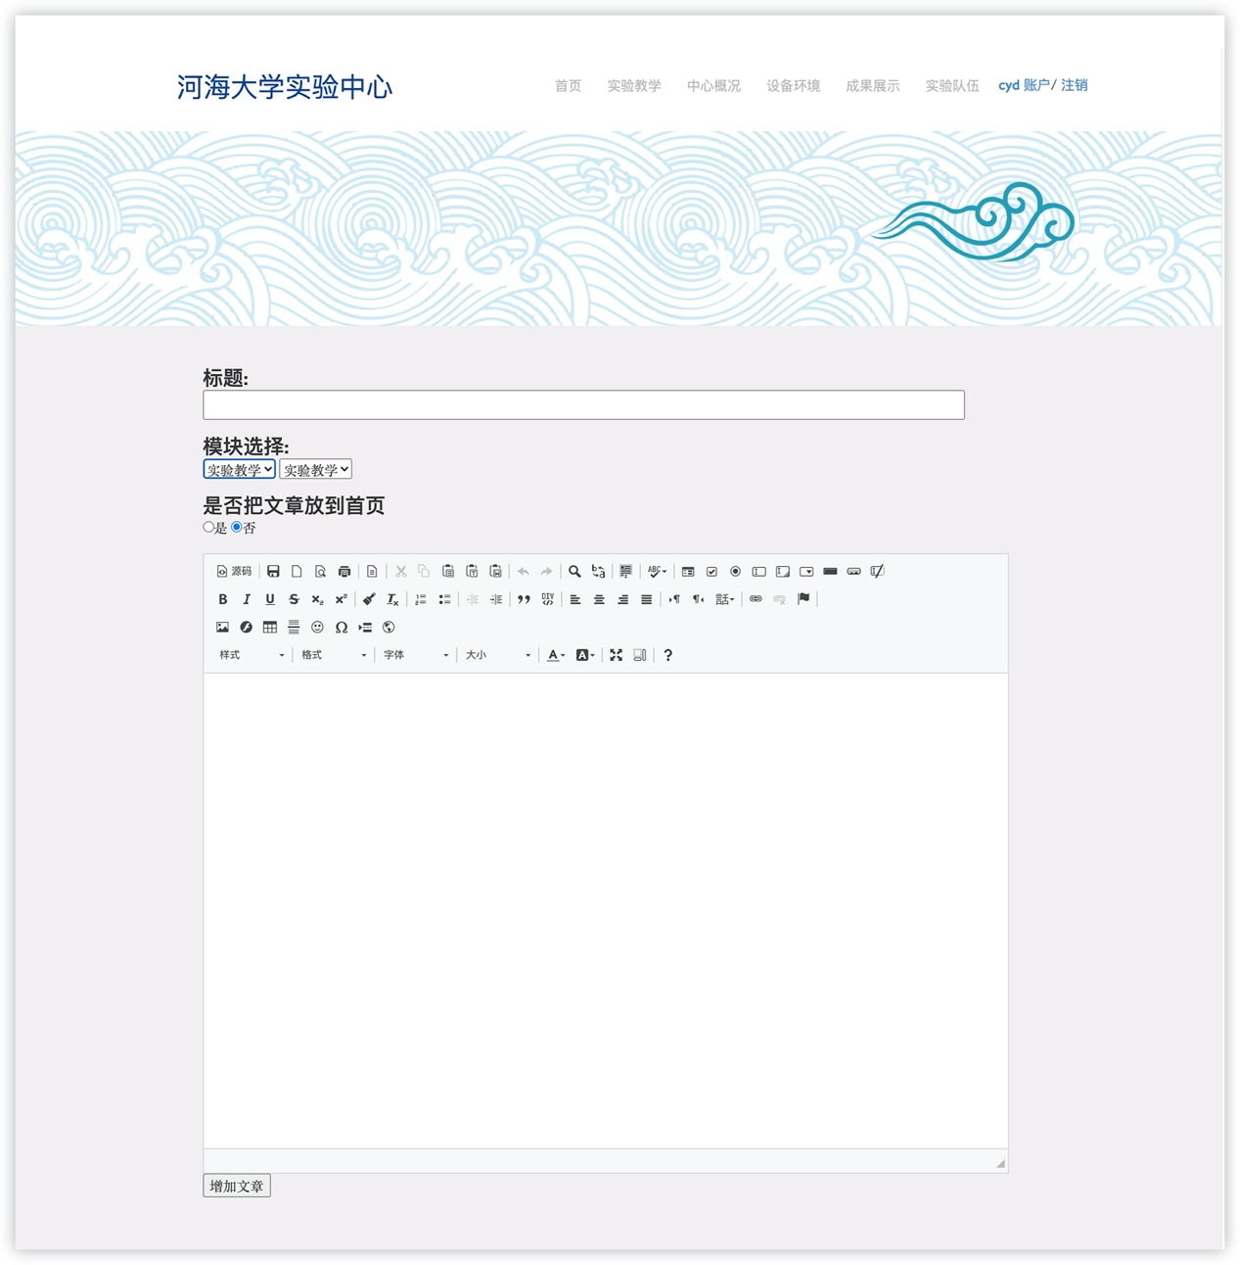

#### 5.3.1.2 代码部分

<!—editor.jsp--!>

*<%--  
 Created by IntelliJ IDEA.  
 User: cyd  
 Date: 2020/5/20  
 Time: 15:20  
 To change this template use File | Settings | File Templates.  
--%>*<%@ page contentType="text/html;charset=UTF-8" language="java" %>  
<%@ taglib prefix="s" uri="/struts-tags" %>  
<%@ page import="indi.cyd.InformationPortal.dao.Account" %>  
<%@ page import="java.util.Date" %>  
<%@ page import="indi.cyd.InformationPortal.dao.Operation" %>  
<%@ page import="indi.cyd.InformationPortal.dao.Article" %>  
<%@ page import="java.util.List" %>  
<%@ page contentType="text/html;charset=UTF-8" language="java" %>  
<html>  
<head>  
 <title>编辑文章</title>  
 <meta name="viewport" content="width=device-width, initial-scale=1">  
 <meta http-equiv="Content-Type" content="text/html; charset=utf-8" />  
 <meta name="keywords" content="Politics Responsive web template, Bootstrap Web Templates, Flat Web Templates, Android Compatible web template,  
Smartphone Compatible web template, free webdesigns for Nokia, Samsung, LG, SonyErricsson, Motorola web design" />  
 <script type="application/x-javascript"> addEventListener("load", function() { setTimeout(hideURLbar, 0); }, false); function hideURLbar(){ window.scrollTo(0,1); } </script>  
 <link href="css/bootstrap-3.1.1.min.css" rel="stylesheet" type="text/css">  
 *<!-- Custom Theme files -->* <link href="css/owl.carousel.css" rel="stylesheet" type="text/css" media="all" />  
 <link href="css/style.css" rel='stylesheet' type='text/css' />  
 <link href="css/login.css" rel="stylesheet" type="text/css" />  
 <script src="js/jquery.min.js"> </script>  
 <script type="text/javascript" src="js/move-top.js"></script>  
 <script type="text/javascript" src="js/easing.js"></script>  
 <link rel="stylesheet" href="css/flexslider.css" type="text/css" media="screen" />  
 <link rel="stylesheet" type="text/css" href="js/login.css">  
 *<!--/script-->* <link href='http://fonts.googleapis.com/css?family=Hammersmith+One' rel='stylesheet' type='text/css'>  
 <link href='http://fonts.googleapis.com/css?family=Libre+Baskerville:400,400italic,700' rel='stylesheet' type='text/css'>  
 <script type="text/javascript">  
 jQuery(document).ready(function($) {  
 $(".scroll").click(function(event){  
 event.preventDefault();  
 $('html,body').animate({scrollTop:$(this.hash).offset().top},900);  
 });  
 });  
 </script>  
</head>  
<body style="width: 100%">  
<script src="js/ajax1.js"></script>  
<div class="header" id="home">  
 <div class="content white">  
 <nav class="navbar navbar-default" role="navigation">  
 <div class="container">  
 <div class="navbar-header">  
 *<!-- <button type="button" class="navbar-toggle" data-toggle="collapse" data-target="#bs-example-navbar-collapse-1">  
 <span class="sr-only">Toggle navigation</span>  
 <span class="icon-bar"></span>  
 <span class="icon-bar"></span>  
 <span class="icon-bar"></span>  
 </button>-->* <a class="navbar-brand" href="index.jsp">河海大学实验中心</a>  
 </div>  
 *<!--/.navbar-header-->* <div class="collapse navbar-collapse" id="bs-example-navbar-collapse-1">  
 <ul class="nav navbar-nav">  
 <li><a href="index.jsp">首页</a></li>  
 <li><a href="exp_teach.jsp">实验教学</a></li>  
 <li><a href="man_mode.jsp">中心概况</a></li>  
 <li><a href="exp_envir.jsp">设备环境</a></li>  
 <li><a href="award_show.jsp">成果展示</a></li>  
 <li><a href="exp_team.jsp">实验队伍</a></li>  
 </ul>  
 <div class="social-icons">  
 <ul>  
 <%  
 request.setCharacterEncoding("UTF-8");  
 if (request.getSession(true).getAttribute("Account") == null) {  
 %>  
  
 <li><a href="login.jsp" class=" "> 登录</a></li>/  
 <li><a href="register.jsp" class=""> 注册</a></li>  
  
  
 <%  
 } else {  
 Account acc = (Account) request.getSession().getAttribute("Account");  
 %>  
  
 <li><a> <%=acc.getName()%> </a></li>  
 <li><a href="manage.jsp" class=" ">账户 </a></li>/  
 <li><a href="" onclick="logout()" class=""> 注销</a></li>  
  
 <%  
 }  
 %>  
 </ul>  
 </div>  
 </div>  
 *<!--/.navbar-collapse-->  
 <!--/.navbar-->* </div>  
 </nav>  
 </div>  
</div>  
<div class="banner1">  
 <div class="container">  
 </div>  
</div>  
<%  
 if (request.getSession(true).getAttribute("Account") == null) {  
%>  
<a href="login.jsp">请先登录</a>  
<%  
} else {  
  
 Account account = (Account) session.getAttribute("Account");  
 if (account.getPermissions() < 1) {  
 out.print("<script type=\"text/javascript\">");  
 out.println("alert('您没有权限');");  
 out.print("window.location.href='login.jsp';");  
 out.print("</script>");  
 } else {  
  
 request.setCharacterEncoding("UTF-8");  
 Article article = (Article) session.getAttribute("Article");  
 String gx = request.getParameter("gx");*//0更新文章 1新文章* if (gx.equals("1")) {  
 article = new Article();  
 }  
%>  
<table width="1002" align="center">  
 <tr>  
 <td width="100%" height="100%" class="enbed">  
 <div style="align-content: center;width: 100%">  
  
 <div style="width: 40%;align-content: center;margin: 50px 10px">  
 <script type="text/javascript" src="ckeditor/ckeditor.js"></script>  
 <form method="post" action="">  
 <h3>标题:<input type="text" id="title1" name="title1"  
 style="width:900px;height:35px" value="<%=article.getTitle()%>">  
 </h3><br>  
 <h3>模块选择:</h3><select id="first" name="rootpartof" onChange="change()">  
 <option value="实验教学" selected="selected">实验教学</option>  
 <option value="中心概况">中心概况</option>  
 <option value="设备环境">设备环境</option>  
 <option value="成果展示">成果展示</option>  
 <option value="实验队伍">实验队伍</option>  
 </select>  
 <select id="second" name="partof">  
 <option value="实验教学" selected="selected">实验教学</option>  
 <%  
 List<String> ans=Operation.getPartof("实验教学");  
 for( String str:ans)  
 {  
 %>  
 <option value="<%=str%>" ><%=str%></option>  
 <%  
 }  
 %>  
 </select><br><br>  
  
 <h3>是否把文章放到首页 </h3>  
 <input type="radio" name="toindex" value="1">是  
 <input type="radio" name="toindex" value="0" checked>否  
 <br><br>  
  
 <script>  
 var rootpartof = ["实验教学", "中心概况", "设备环境", "成果展示", "实验队伍"];  
 var t = [];  
 function *change*() {  
 var x = document.getElementById("first");  
 var y = document.getElementById("second");  
 y.options.length = 0; *// 清除second下拉框的所有内容* if (x.selectedIndex == 0) {  
 y.options.add(new Option("实验教学", "实验教学", false, true));  
 *//y.options.add(new Option("课程列表", "课程列表"));  
 //y.options.add(new Option("教学模式", "教学模式"));* }  
 if (x.selectedIndex == 1) {  
 y.options.add(new Option("中心概况", "中心概况", false, true));  
 }  
 if (x.selectedIndex == 2) {  
 y.options.add(new Option("设备环境", "设备环境", false, true));  
 *//y.options.add(new Option("实验室介绍及环境照片等", "实验室介绍及环境照片等"));* }  
 if (x.selectedIndex == 3) {  
 y.options.add(new Option("成果展示", "成果展示", false, true));  
 *//y.options.add(new Option("相关管理制度", "相关管理制度"));* }  
 if (x.selectedIndex == 4) {  
 y.options.add(new Option("实验队伍", "实验队伍", false, true));  
 *//y.options.add(new Option("队伍建设情况", "队伍建设情况"));* }  
 <%  
 String[] rootpartof = {"实验教学", "中心概况", "设备环境", "成果展示", "实验队伍"};  
 for (int i=0;i<5;i++)  
 {  
 ans=Operation.getPartof(rootpartof[i]);  
 for( String str:ans)  
 {  
 %>  
 if (x.selectedIndex == <%=i%>) {  
 y.options.add(new Option("<%=str%>", "<%=str%>"));  
 }  
 <%  
 }  
 }  
 %>  
 }  
 </script>  
  
 <textarea name="editor1" id="editor1" rows="10" cols="80">  
 <%=article.getContent()%>  
 </textarea>  
  
 <input type="hidden" name="gx" value="<%=gx%>">  
  
 <input type="submit" class="search" onclick="javascript:this.form.action='addArticle?sc=0';" value="增加文章">  
 <%  
 if (gx.equals("0")) {  
 %>  
 <input type="submit" class="search" onclick="javascript:this.form.action='addArticle?sc=1';" value="删除文章">  
 <%  
 }  
 %>  
 <script>  
 CKEDITOR.replace('editor1', {  
 *//'kama', 'v2', 'office2003'* height: 600,  
 width: 950  
 });  
 </script>  
 </form>  
 </div>  
  
 </div>  
 </td>  
 </tr>  
</table>  
<%  
  
 }  
 }  
%>  
</body>  
</html>

<!—addArticle.java--!>

package indi.cyd.InformationPortal.Servlets;  
  
import indi.cyd.InformationPortal.dao.Account;  
import indi.cyd.InformationPortal.dao.Article;  
import indi.cyd.InformationPortal.dao.Operation;  
  
import javax.servlet.ServletException;  
import javax.servlet.annotation.WebServlet;  
import javax.servlet.http.HttpServlet;  
import javax.servlet.http.HttpServletRequest;  
import javax.servlet.http.HttpServletResponse;  
import javax.servlet.http.HttpSession;  
import java.io.IOException;  
import java.io.PrintWriter;  
import java.util.Date;  
  
@WebServlet("/addArticle")  
public class addArticle extends HttpServlet {  
 @Override  
 protected void doGet(HttpServletRequest req, HttpServletResponse resp) throws ServletException, IOException {  
 doPost(req, resp);  
 }  
  
 @Override  
 protected void doPost(HttpServletRequest request, HttpServletResponse response) throws ServletException, IOException {  
 request.setCharacterEncoding("UTF-8");  
 response.setCharacterEncoding("UTF-8");  
 HttpSession session = request.getSession(true);  
 if (session.getAttribute("Account") == null) {  
  
 response.setContentType("text/html;charset=UTF-8");  
 response.setCharacterEncoding("UTF-8");  
 PrintWriter out = response.getWriter();  
 out.print("<script type=\"text/javascript\"> ");  
 out.println("alert('请登录');");  
 out.print("window.location.href='login.jsp';");  
 out.print("</script>");  
 return;  
 }  
 Account account = (Account) session.getAttribute("Account");  
 if (account.getPermissions() < 1)  
 {  
 response.setContentType("text/html;charset=UTF-8");  
 response.setCharacterEncoding("UTF-8");  
 PrintWriter out = response.getWriter();  
 out.print("<script type=\"text/javascript\">");  
 out.println("alert('您没有权限');");  
 out.print("window.location.href='login.jsp';");  
 out.print("</script>");  
 return;  
 }  
 Article article = (Article) session.getAttribute("Article");  
 String gx = request.getParameter("gx");*//0更新文章 1新文章* String title = request.getParameter("title1");  
 String partof = request.getParameter("partof");  
 String content = request.getParameter("editor1");  
 String rootpartof = request.getParameter("rootpartof");  
 if(title==null||title.equals(""))title="无标题";  
 long date = new Date().getTime();  
 if (gx.equals("1")) {  
 article = new Article(title, account.getName(), content, date, partof,rootpartof, date);  
 Operation.*insertArticle*(article);  
  
 } else {  
 if (request.getParameter("sc") != null && request.getParameter("sc").equals("1"))  
 {  
 Operation.*deleteArticle*(article.getId());  
  
 response.setCharacterEncoding("UTF-8");  
 PrintWriter out = response.getWriter();  
 out.print("<script type=\"text/javascript\">");  
 out.print("window.location.href='getpart.jsp?partof=" + article.getPartof()+"';");  
 out.print("</script>");  
 return;  
 }  
 article.setTitle(title);  
 article.setPartof(partof);  
 article.setRootpartof(rootpartof);  
 article.setContent(content);  
 if(partof=="中心概况"){  
 ;  
 }  
 date = article.getMydate();  
 Operation.*updateArticle*(article);  
 }  
 if(request.getParameter("toindex")!=null&&request.getParameter("toindex").equals("1")){  
 session.setAttribute("article_id","getarticle.jsp?article_id="+date);  
 response.sendRedirect("./index.jsp");  
 }  
 else response.sendRedirect("./getarticle.jsp?article_id=" + date);  
 }  
}

### 5.3.2 查看文章模块

#### 5.3.2.1 效果图

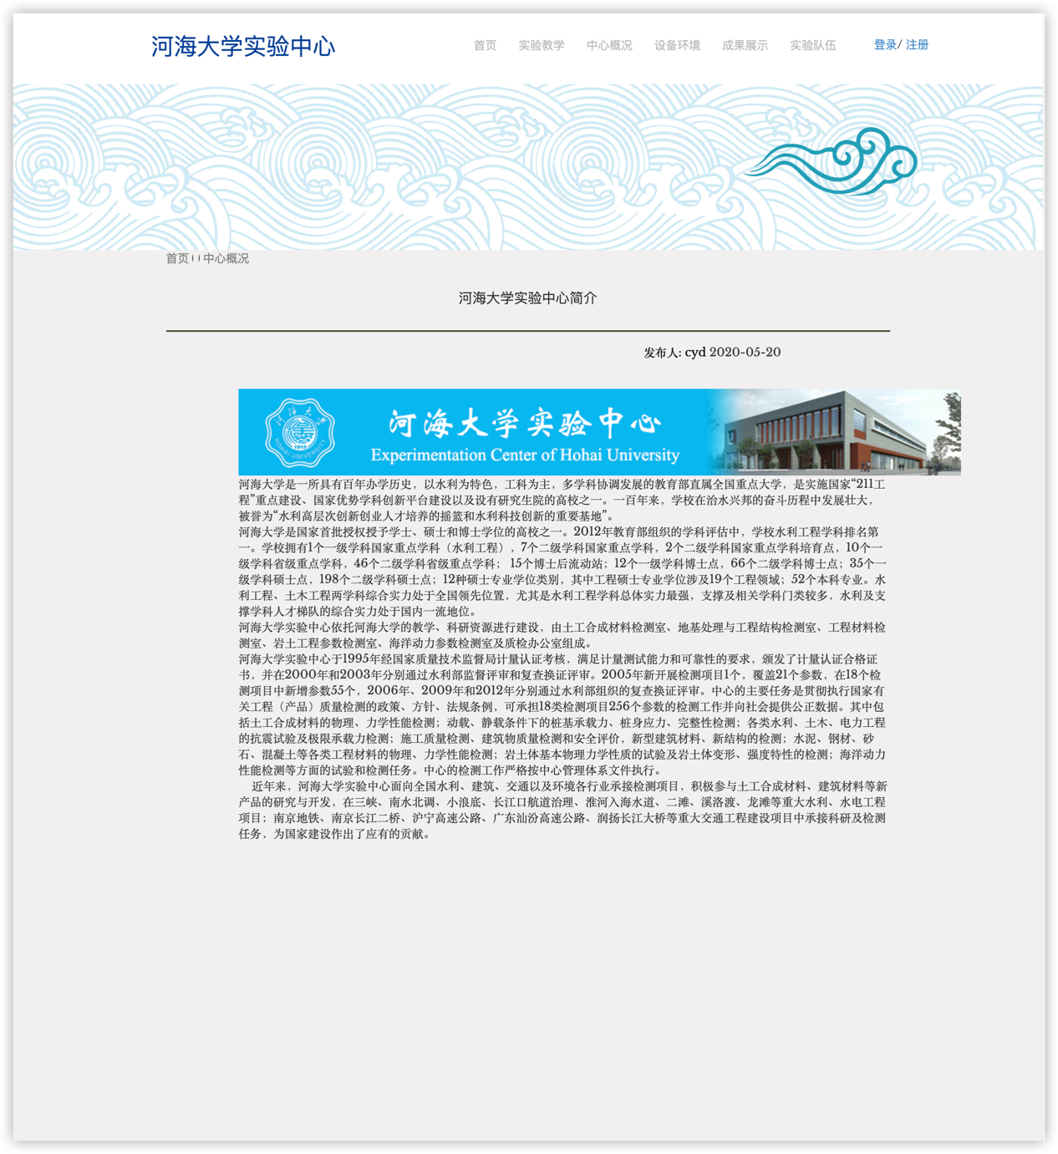

**5.3.2.2 代码部分**

<!—getarticle.jsp--!>

*<%--  
 Created by IntelliJ IDEA.  
 User: cyd  
 Date: 2020/5/20  
 Time: 16:30  
 To change this template use File | Settings | File Templates.  
--%>*<%@ page contentType="text/html;charset=UTF-8" language="java" %>  
<%@ page import="indi.cyd.InformationPortal.dao.Operation" %>  
<%@ page import="indi.cyd.InformationPortal.dao.Article" %>  
<%@ page import="javax.xml.crypto.Data" %>  
<%@ page import="java.util.Date" %>  
<%@ page import="java.text.SimpleDateFormat" %>  
<%@ page import="indi.cyd.InformationPortal.dao.Account" %>*<%--  
 Created by IntelliJ IDEA.  
 User: WZL  
 Date: 2019/5/23  
 Time: 21:10  
 To change this template use File | Settings | File Templates.  
--%>*<%@ page contentType="text/html;charset=UTF-8" language="java" %>  
  
<%  
 long id = Long.*valueOf*(request.getParameter("article_id"));  
 Article article = Operation.*getArticle*(id);  
 String DateTime = new SimpleDateFormat("yyyy-MM-dd").format(new Date(article.getMydate()));  
 session.setAttribute("Article", article);  
%>  
<html>  
<head>  
 <title><%=article.getTitle()%></title>  
 <meta name="viewport" content="width=device-width, initial-scale=1">  
 <meta http-equiv="Content-Type" content="text/html; charset=utf-8" />  
 <meta name="keywords" content="Politics Responsive web template, Bootstrap Web Templates, Flat Web Templates, Android Compatible web template,  
Smartphone Compatible web template, free webdesigns for Nokia, Samsung, LG, SonyErricsson, Motorola web design" />  
 <script type="application/x-javascript"> *addEventListener*("load", function() { *setTimeout*(*hideURLbar*, 0); }, false); function *hideURLbar*(){ window.scrollTo(0,1); } </script>  
 <link href="css/bootstrap-3.1.1.min.css" rel="stylesheet" type="text/css">  
 *<!-- Custom Theme files -->* <link href="css/owl.carousel.css" rel="stylesheet" type="text/css" media="all" />  
 <link href="css/style.css" rel='stylesheet' type='text/css' />  
 <link href="css/login.css" rel="stylesheet" type="text/css" />  
 <script src="js/jquery.min.js"> </script>  
 <script type="text/javascript" src="js/move-top.js"></script>  
 <script type="text/javascript" src="js/easing.js"></script>  
 <link rel="stylesheet" href="css/flexslider.css" type="text/css" media="screen" />  
 <link rel="stylesheet" type="text/css" href="js/login.css">  
 *<!--/script-->* <link href='http://fonts.googleapis.com/css?family=Hammersmith+One' rel='stylesheet' type='text/css'>  
 <link href='http://fonts.googleapis.com/css?family=Libre+Baskerville:400,400italic,700' rel='stylesheet' type='text/css'>  
 <script type="text/javascript">  
 jQuery(document).ready(function($) {  
 $(".scroll").click(function(event){  
 event.preventDefault();  
 $('html,body').animate({scrollTop:$(this.hash).offset().top},900);  
 });  
 });  
 </script>  
 <style>  
  
 #mtitle {  
 align-content: center;  
 height: 60px;  
 width: 100%;  
 border-bottom-color: #3b3b1f;  
 border-bottom-width: 2px;  
 border-bottom-style: double;  
 }  
  
 #mtitle2 {  
 margin: 30px auto;  
 text-align: center;  
 }  
  
 #mtitle3 {  
 font-family: 微软雅黑;  
 font-size: larger;  
 }  
  
 .fg {  
 background-image: url(images/arrow.png);  
 background-repeat: no-repeat;  
 background-position: left center;  
 text-indent: 22px;  
 background-position: center;  
 width: 10px;  
 display: inline-block;  
 border: 0px solid red;  
 }  
 </style>  
</head>  
<body>  
  
<script src="js/ajax1.js"></script>  
<div class="header" id="home">  
 <div class="content white">  
 <nav class="navbar navbar-default" role="navigation">  
 <div class="container">  
 <div class="navbar-header">  
 *<!-- <button type="button" class="navbar-toggle" data-toggle="collapse" data-target="#bs-example-navbar-collapse-1">  
 <span class="sr-only">Toggle navigation</span>  
 <span class="icon-bar"></span>  
 <span class="icon-bar"></span>  
 <span class="icon-bar"></span>  
 </button>-->* <a class="navbar-brand" href="index.jsp">河海大学实验中心</a>  
 </div>  
 *<!--/.navbar-header-->* <div class="collapse navbar-collapse" id="bs-example-navbar-collapse-1">  
 <ul class="nav navbar-nav">  
 <li><a href="index.jsp">首页</a></li>  
 <li><a href="exp_teach.jsp">实验教学</a></li>  
 <li><a href="man_mode.jsp">中心概况</a></li>  
 <li><a href="exp_envir.jsp">设备环境</a></li>  
 <li><a href="award_show.jsp">成果展示</a></li>  
 <li><a href="exp_team.jsp">实验队伍</a></li>  
 </ul>  
 <div class="social-icons">  
 <ul>  
 <%  
 request.setCharacterEncoding("UTF-8");  
 if (request.getSession(true).getAttribute("Account") == null) {  
 %>  
  
 <li><a href="login.jsp" class=" "> 登录</a></li>/  
 <li><a href="register.jsp" class=""> 注册</a></li>  
  
  
 <%  
 } else {  
 Account acc = (Account) request.getSession().getAttribute("Account");  
 %>  
  
 <li><a> <%=acc.getName()%> </a></li>  
 <li><a href="manage.jsp" class=" ">账户 </a></li>/  
 <li><a href="" onclick="*logout*()" class=""> 注销</a></li>  
  
 <%  
 }  
 %>  
 </ul>  
 </div>  
 </div>  
 *<!--/.navbar-collapse-->  
 <!--/.navbar-->* </div>  
 </nav>  
 </div>  
</div>  
<div class="banner1">  
 <div class="container">  
 </div>  
</div>  
  
<table width="1002" align="center">  
 <tr>  
 <td width="100%" height="100%" class="enbed">  
 <div style="margin: 0px">  
 <a href="index.jsp" style="font-family: 宋体;color: grey;">首页</a>  
 <span class="fg">&nbsp;&nbsp;</span>  
 <a href="getrootpart.jsp?rootpartof=<%=article.getRootpartof()%>"  
 style="font-family: 宋体;color: grey;"><%=article.getRootpartof()%>  
 </a>  
 <%  
 if (!article.getRootpartof().equals(article.getPartof())) {  
 %>  
 <span class="fg">&nbsp;&nbsp;</span>  
 <a href="getpart.jsp?partof=<%=article.getPartof()%>"  
 style="font-family: 宋体;color: grey;"><%=article.getPartof()%>  
 </a>  
 <%  
 }  
 %>  
 </div>  
 <div id="mtitle">  
  
 <div id="mtitle2">  
 <text id="mtitle3">  
 <%  
 Account acc = null;  
 if (session.getAttribute("Account") != null)  
 acc = (Account) session.getAttribute("Account");  
 if (acc != null && (acc.getPermissions() >= 1)) {  
 %>  
 <a style="color: black" id="mtitle3" href="editor.jsp?gx=0"><%=article.getTitle()%>  
 </a>  
 <%  
 } else out.print(article.getTitle());  
 %>  
 </text>  
 </div>  
 <div style="border-width:20px ;margin-top: 50px">  
 <div class="title03" style="width: 80%;align-content: center;margin: 0 auto">  
 <spen class="articletitle" style="margin-left:70%; color: #000;"><%="发布人: " + article.getAuthor()%>  
 </spen>  
 <test class="date"><%=DateTime%>  
 </test>  
 <br><br><br>  
 </div>  
 </div>  
 <div style="margin-left: 10%; margin-bottom: 300px">  
 <%=article.getContent()%>  
 </div>  
 <div style="height: 100px;margin: 10px"></div>  
 </div>  
 </td>  
 </tr>  
</table>  
  
</body>  
</html>

#### 6.软件测试

## 6.1测试策略

#### 6.1.1整体策略

本项目的特点：

1） 参与测试的人员都是第一次接触测试系统。

2） 项目系统较大，功能模块较多，内容涉及广泛。

3） 从开始设计到测试再到项目结束仅有半个多月，时间紧迫。

根据以上特点，制定本项目的测试过程策略如下：

1） 短时间内尽可能发现多的缺陷。

2） 测试计划、部分用例设计、代码开发同步进行。

3） 测试过程受到控制，根据事先定义的测试执行顺序进行测试，并填写测试记录表，保证测试过程是受控且易追溯的。

4） 确定重点，测试重点放在网页的功能实现上，在保证了网页功能无缺陷的基础上，尽可能地将页面美观化。

依据标准：

本次测试中测试文档的编写，测试计划的编写，具体的执行测试以及测试中各项资源的分配和估算，都是参照指导老师上课提出的标准进行的。

#### 6.1.2测试范围

要测试的子系统：

|  |  |
| --- | --- |
| 测试内容 | 测试范围 |
| 功能测试 | 页面显示模块 |
| 文章发布 |
| 后台管理 |
| 上传图片 |
| 账号注册及登录 |
| 留言板功能 |

表1测试范围

测试通过标准：

1） 页面能在不同电脑以及各大常用浏览器上正常显示。

2） 文章能成功发布并且可以看到往期发布文章。

3） 后台管理无越权操作的漏洞。

4） 上传图片成功，文章里正常显示图片。

5） 账号注册登录无漏洞，且能较好地管理所有账号。

6） 留言板功能无漏洞。

#### 6.1.3测试类型

#### 6.1.3.1功能测试



#### 6.1.3.2性能测试



#### 6.1.3.3容量测试



#### 6.1.3.4安全测试



### 6.1.4风险分析

测试工程量的风险：

本次我们设计的实验中心门户网站功能繁多，工程量庞大，代码复杂。需要考虑的方面很多，可能有些许功能仅仅是达到预期的目标并不能防范我们想不到的情况所产生的BUG或更加严重的情况。

测试人数的风险：

测试人数和时间都非常有限，我们只能在有限的时间内找到尽可能多的BUG，并不一定能将整个系统做的十全十美。

### 6.2测试方法

### 6.2.1测试用例设计

本次测试的测试案例，是在经过系统培训后，由测试人员根据组内编程人员对系统的介绍和自己对系统的理解按照系统层次结构组织编写。

1. 对于每一个测试用例，测试设计人员应为其指定输入（操作），预期输出（结果）。
2. 对每一个测试用例，都必须有详细的测试步骤描述。
3. 本次测试设计的所有测试用例均需要以规范的文档方式保存。
4. 在整个测试过程中，可以根据项目实际情况对测试用例进行适当地变更。

### 6.2.2测试实施过程

本项目由颜小涵作为测试人员负责不同的子系统的测试，实施过程如下：

1） 准备测试所需环境。

2） 准备测试所需数据。

3） 按照系统运行结构执行相应测试用例。

4） 记录测试过程和发现的缺陷。

5） 记录缺陷并报告。

### 6.2.3测试方法综述

本项目测试包括：

1） 功能测试，测试各功能是否有缺陷。

2） 测试人员执行测试时，要严格按照测试用例中的内容来执行测试工作。

3） 测试人员要将测试执行过程记录到测试执行记录文档中。

4） 测试人员要对测试中发现的问题记录到缺陷记录中。

### 6.3资源需求

### 6.3.1软件运行环境

下表列出了被测系统的软件及运行环境。

|  |  |
| --- | --- |
| 分类 | 软件 |
| 运行系统 | MacOS、Catalina |

### 6.3.2硬件运行环境

下表列出了被测系统的硬件运行环境。

|  |  |  |  |
| --- | --- | --- | --- |
| 资源类型 | 资源描述 | | 数量 |
|  | 运行内存 | 1G及以上 | 1 |

## 6.4测试过程管理

### 6.4.1测试文档

测试文档由颜小涵主要整理汇总，汇总了在该项目开发过程中遇到的各种问题BUG。

## 6.4.2缺陷处理过程

定义缺陷处理过程如下：我们每次测试发现的问题会及时发布到小组沟通群里，由组长何瑾雨，后端占羽淳，前端颜小涵一同拟定解决方案来解决问题，若是可以自己调试好的小BUG，简单调整后不会记录在主测试文档中

## 6.5测试结果

测试过程中，需要产生以下结果：

1） 图片上传功能无法正常使用，同时部分前端功能失效，研究发现是在主页引入了无效的js文件，导致后续脚本全部失效，已修复。

2） 后台管理同权限之间能相互修改信息，已改为只有管理权限账号可以修改信息，并且只可以修改权限低于自己的用户。

## 7课堂设计总结

## 7.1成员完成情况

所有成员在第一天便开始商讨框架

框架图：

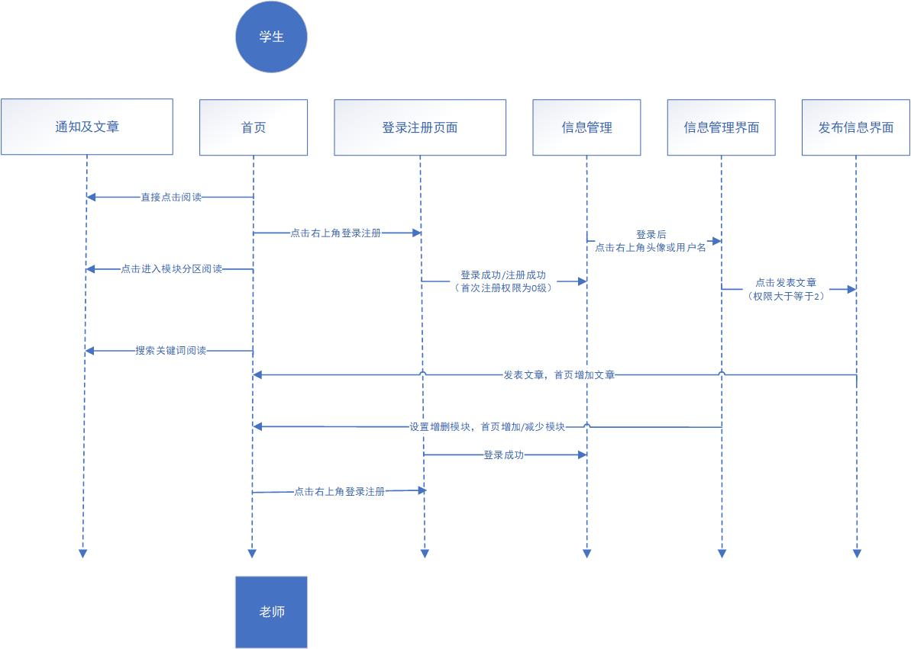

所有成员都很好地完成了自己的任务，并在原有任务的基础上增添了部分功能。

## 7.2遇到的问题以及解决方法

1. 在连接数据库时，本想通过获取配置文件的信息来获取数据库的相关信息，后发现maven依赖包出现问题，经过商讨后决定把依赖去掉，用最直接的字符串赋值方法获取。
2. 实现登出功能时，最初点击注销，发现只会在本页面刷新，而不会跳出到登录界面，后请教学长发现，重定向的url应该为./index,jsp而不是index.jsp
3. 在前端调试过程中，发现前端排版出现变形，后发现是引入了一个jquery.js的js框架，删去即可。
4. 在测试文章添加功能时，出现访问失败的情况，经组内讨论与相互比较，Tomcat的deployment应该用war exploded而非web exploded

## 7.3收获与体会

小组成员有何瑾雨、占羽淳、陈智彬、颜小涵、孙常晋无人。本次的课程设计，它不仅仅是让我们完成一个课程实践能力，它还促进了我们通过搜索引擎查找知识，培养我们自主学习的能力，激起我们学习更多的新东西的欲望，我们的愿望是通过设计简约大方的UI，增添许多有趣的新功能来完善自己的界面，所以我们才完美达成了我们的目标。我们除了在网站的架构设计上大展身手，还在本次的课程设计当中深深地体会到了团队合作的重要性，每一个人分工明确，工作气势高昂，我们领悟到工作分配的重要，如何有效率，完美地进行任务，是我们这次项目学到的内容，只有这样的有合作的团队才是一个真正的优秀的团队。这次的收获不仅有知识的扩充还有团队经验的丰富，我们对 JSP 课程设计很满意，对我们的付出也很满意。

## 7.4个人总结

### 何瑾雨

个人工作详细说明

本次JSP课程设计主要目标是：设计一个基于Tomcat服务器的网站，该网站主体为教学实验中心门户网站。在这次软件项目设计中，我主要负责以下方面的工作：

1. 管理调控项目进度，使小组成员进行合理分工合作
2. 设计网站整体的架构与用户/文章的数据类原型
3. 设计用户模块与文章编辑的页面
4. 实现与用户交互的页面设计（登录/注册/管理账户 & 增加/修改/删除文章）
5. 后端全部servlet的设计与实现工作
6. 完成并部署项目在服务器上

个人工作体会

通过本次JSP课程设计的项目，我了解并学习了使用jsp技术完整开发一个java web项目的流程，最终在一个月内完成了一个较完整的网站开发。收获颇丰，在此期间我们学会了许多开发工具的使用与环境的配置（如IDEA/Tomcat/MySQL），也提前对数据库的增删查改语句有了一定的认识和了解。在和团队成员协同开发项目的时候，也学会了一些git命令的使用，并最终在GitHub上协同完成了本次项目的开发。

通过此次项目，我们团队成员对开发一个Java Web网页有了充分的认识，了解了前后端以及数据库之间的交互方式，学习了很多关于html/js/mysql的知识，也收获了最宝贵的如何快速调动一个团队的工作效率，最终实现1+1+1+1+1>5的项目成果。

### 占羽淳：

个人工作说明

本次JSP课设我们意在设计一个Tomcat服务器网站，该网站的形式为实验中心信息门户网站，我在本次开发中主要负责以下内容：

1. 用户与文章类的设计与编写
2. 数据库的设计与连接
3. 登入登出功能的实现
4. 文章链接导向的实现

个人工作体会

感觉这对我们来说是一件非常有挑战的事情，从一开始的分配任务，到最后的任务完成，花了将近一个月的时间。本次我的主要工作是数据库的设计连接以及部分后端功能的实现，从一开始Tomcat，数据库，maven的环境配置方面就花了很大功夫，其中也遇到了挺多难点，有时候会发现环境配置方面并没有起效，然后去通过百度解决一个一个问题。然后就是数据库的设计与连接方面，请教了学长非常多的问题，也组内相互讨论了很多次，最后得到了一个还算满意的结果。后端交互由我和何瑾雨同学协助完成，通过IDEA和github的功能，我们对后端进行了一次一次的测试与更新。本次课程设计加强了我对项目开发模式的理解，对jsp语言的应用有了进一步提升，同时增强了我与团队的交流与协作能力。

### 颜小涵

个人工作详细说明

本次JSP课程设计主要目标是：设计一个基于Tomcat服务器的网站，该网站主体为教学实验中心门户网站。在这次软件项目设计中，我主要负责以下方面的工作：

1） 信息门户所有页面设计讨论

2） 信息门户主体风格设计以及前端框架编写

3） 前端页面美化工作（所有页面）

4） 各前端页面的css样式表编写

5） 测试文档的汇总及测试报告的撰写

6） 项目需求设计，功能模块分化等工作

个人工作体会

代码开发是一件工作量很大的事，在课设期间需要频繁地交流和明确的任务分工，绝不是最后一两周内赶出来的。本次项目开发，我们团队一开始就做好了明确的分工，每个成员都有自己主要的负责模块，但是相互之间也有互相渗透的地方。本次我主要负责的是信息门户网站的前端页面设计，前端页面设计最大的难点就是jsp和html的样式难以调整，css的参数往往就会对页面的美观程度产生重大地影响。如何调整轮播图的大小和内容就花了我一晚上的时间，jsp和html的板式嵌套非常容易混乱，必须对相关知识足够熟练才可以编写出优美的前端页面。此次课程设计加强了我对jsp的理解，同时加强了我对IDEA以及搜索引擎的使用，加深了我团队协作开发的能力，并且增强了我的文档功力和团队合作交流能力。

### 孙常晋

个人工作详细说明：

本次 JSP 课程设计主要目标是：设计一个基于 Tomcat 服务器的网站， 该网站主题为教学实验中心门户。在这次软件项目设计中我主要负责以下方面的工作：

1. 测试文档的汇总。

2. 系统概要设计文档、系统需求分析单独文档的设计编写。

3. 软件开发技术设计文档 。

4.编写总文档引言，开发设计部分。

5.负责UML模型绘制。（主要由Visio绘制，上传了vsdx和jpg格式）

个人工作体会：

本次项目我体会良多，我作为绘制UML模型的成员，需要了解每一部分的工作详情，在组内我会步步跟进了解每个人设计的部分的工作进程，因为作图需要去了解他们是如何设计的，设计了哪些功能。我在本次的课程设计当中还深深地体会到了团队合作的重要性，共同协作之间但凡有一个人的拖沓就会影响整个工程的效率，必须要分配好工作，及时互相督促完成，这样的有合作的团队才是一个真正的优秀的团队。这次的工作扩充了我的知识，丰富了我的团队经验，为以后的工作打下了良好的基础。

### 陈智斌

个人工作详细说明

本次JSP课程设计主要目标是：设计一个基于Tomcat服务器的网站，该网站主体为教学实验中心门户网站。在这次软件项目设计中，我主要负责以下方面的工作：

1. 系统架构设计、绘图。

2. 前期需求分析

3. 数据库设计文档的编写。

4. 编写总文档数据库部分

个人工作体会：

本次项目我体会良多，作为门户网站架构设计及需求分析人员，我需要在开始编写项目前充分调研各校信息门户网站，借鉴设计思想，分析其存在的不足，最后再进行总结，形成此信息门户最终架构。为了更好的将系统架构描述清楚，让负责编写代码的同学能清楚快速理解系统各模块的需求功能，我在开始开发前将网站架构及前端布局用设计图描述。

此次项目我充分认识到了团队合作的重要性，优秀的协同能力能使成员的设计想法快速实现，之后再对已实现功能讨论改进，快速迭代。在设计绘图的过程中也锻炼了我的分析合作能力，对今后的学习工作有很大意义。